UNIVERSIDAD DE LA SABANA
Facultad de Ingeniería
Maestría en Analítica Aplicada

ARQUITECTURA JERÁRQUICA DE MACHINE LEARNING PARA LA ESTIMACIÓN PERSONALIZADA DEL RITMO SOSTENIBLE POR ZONA DE FRECUENCIA CARDIACA EN CORREDORES RECREATIVOS

Andrés Felipe Restrepo Melo
Código: 0000315597
Tutor: Juan Manuel Aranda Lopez King
Chía, Cundinamarca
S1 - 2026

Página de aceptación
[Pendiente.]

Resumen
Este trabajo presenta el desarrollo y validación de una arquitectura jerárquica de Machine Learning diseñada para estimar el ritmo sostenible por zona de frecuencia cardíaca y los tiempos esperados en distancias objetivo para corredores recreativos. Para la ingesta de datos telemétricos y el despliegue en producción se implementó RUNY, una plataforma analítica que sirve como entorno de operaciones de Machine Learning (MLOps).
La arquitectura opera en cuatro niveles anidados: (i) un prior poblacional entrenado sobre el dataset público FitRec (20 710 sesiones), que resuelve el problema de cold-start entregando predicciones desde la primera sesión sin requerir historial individual; (ii) un núcleo de cohorte ajustado sobre datos propios de los atletas reclutados (N = 48), validado mediante Leave-One-Subject-Out Cross-Validation para prevenir data leakage entre sujetos; (iii) una capa de personalización longitudinal que incorpora métricas de carga acumulada (CTL, ATL, TSB, ACWR); y (iv) una corrección de sesgo personal mediante ventana deslizante walk-forward, que elimina el data leakage temporal.
A nivel metodológico, la evaluación del Nivel 1 comparó múltiples pipelines algorítmicos bajo un protocolo anti-leakage estricto basado en GroupKFold. El test de Friedman-Nemenyi estableció que el pipeline descubierto por búsqueda AutoML no superó significativamente a Ridge Regression (p = 0,66); por tanto, este último fue seleccionado para producción por parsimonia: produce coeficientes interpretables fisiológicamente, es serializable como JSON y mantiene latencia de inferencia inferior a 5 ms. La cuantificación de la incertidumbre se abordó mediante predicción conformal, logrando una cobertura empírica del 80,0 % frente al 80 % nominal. Evaluada sobre la cohorte propia, la cadena jerárquica reduce el error medio desde 62,4 s/km del prior poblacional aplicado fuera de distribución hasta 31,84 s/km en el Nivel 4, una mejora acumulada del 49,0 % validada estadísticamente en cada transición.
Las contribuciones metodológicas del trabajo son tres: la caracterización empírica de la curva de ganancia por personalización —que cuantifica la reducción del error de estimación atribuible a cada nivel adicional de información individual—, la calibración honesta de la incertidumbre mediante predicción conformal con cobertura verificada empíricamente, y la validación del sistema bajo protocolos de creciente exigencia anti-leakage en un entorno de producción real con cohorte activa.
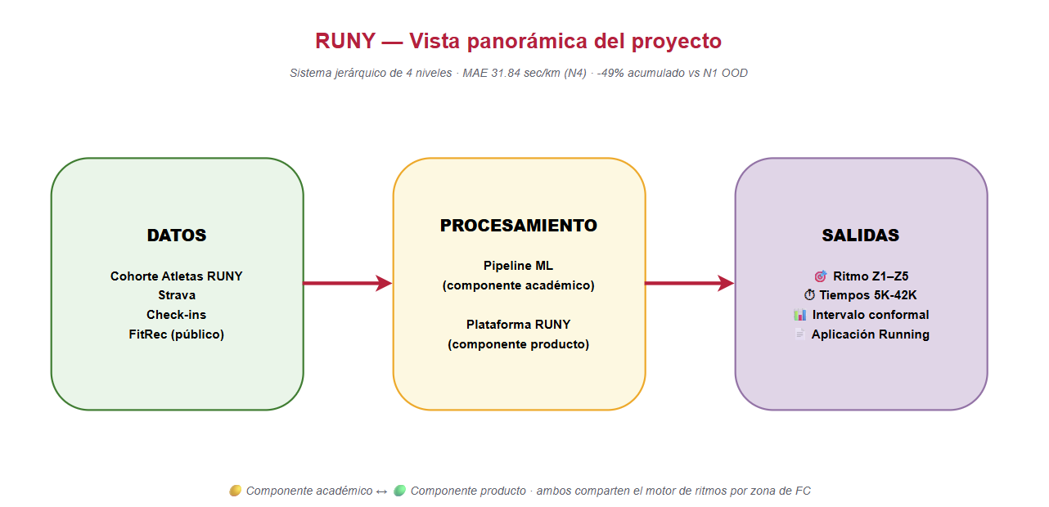
Palabras clave
running recreativo, Machine Learning jerárquico, estimación de ritmo sostenible, frecuencia cardiaca, zonas de entrenamiento, intervalos conformales, AutoML, LOSO-CV, FitRec, Endomondo, Strava, personalización progresiva, MLOps.

1. Introducción

1.1 Contexto y motivación

El running recreativo ha experimentado un crecimiento sostenido en la última década, democratizando el acceso a dispositivos telemétricos como monitores de frecuencia cardíaca, relojes GPS y plataformas de agregación de datos (Strava, Garmin Connect). Como resultado, hoy se registra una vasta cantidad de información sesión a sesión: kilometraje, ritmo, cadencia, altimetría y curvas de frecuencia cardíaca. Sin embargo, la abundancia de estos datos no se ha traducido en una mejor toma de decisiones para el atleta promedio. La mayoría de las plataformas actuales operan como repositorios descriptivos pasivos —muestran lo que ya ocurrió—, mientras que los métodos clásicos de prescripción de ritmo (Karvonen, VDOT, Riegel) dependen de tablas estáticas que asumen respuestas fisiológicas homogéneas e ignoran la varianza individual del corredor.

Este trabajo nace de dos motivaciones complementarias. En el plano metodológico, se propone diseñar y validar una arquitectura jerárquica de Machine Learning capaz de estimar ritmos sostenibles por zona de frecuencia cardíaca, modelando la heterogeneidad inter-sujeto del rendimiento mediante la combinación de un prior poblacional —entrenado sobre el dataset público FitRec— con un núcleo de cohorte generalizable y una capa de personalización longitudinal. En el plano aplicado, la arquitectura se materializa en RUNY, un entorno de operaciones analíticas (MLOps) desplegado en producción que automatiza la ingesta de datos de entrenamiento vía Strava OAuth, el cómputo de la carga de entrenamiento semanal y la monitorización de la cohorte activa por parte del investigador. Las dos dimensiones se refuerzan mutuamente: el rigor metodológico fundamenta el motor de inferencia, mientras que el entorno de despliegue en producción provee la evidencia empírica continua necesaria para validar la escalabilidad y precisión de cada nivel del modelo —dimensión motivada en parte por la observación directa del autor, como corredor recreativo, de la brecha persistente entre la riqueza de datos disponibles y su utilidad predictiva real.

1.2 Planteamiento del problema

En la actualidad, el corredor recreativo dispone principalmente de dos enfoques para la prescripción de su entrenamiento y la estimación de su rendimiento: el uso de heurísticas poblacionales genéricas (fórmulas de Karvonen, tablas VDOT o el modelo de Riegel) o la intervención cualitativa de un entrenador humano. El primer enfoque es escalable pero marcadamente estático, ya que asume homogeneidad fisiológica. Por ejemplo, una prescripción basada puramente en porcentajes de frecuencia cardíaca máxima (FCmax) dicta el mismo ritmo para un sujeto de 20 años con una FCmax de 200 lpm que para uno de 50 años con 170 lpm, ignorando por completo la varianza demográfica y la adaptación cardiovascular individual, y no comunica ninguna medida de incertidumbre sobre la estimación producida. El segundo enfoque, aunque personalizado, no resulta escalable a poblaciones amplias, su retroalimentación es intermitente y rara vez se apoya en trazabilidad analítica rigurosa de los datos de entrenamiento del atleta.

En este contexto, el problema central que aborda este trabajo se define en términos de modelado predictivo progresivo: dado un corredor del cual inicialmente solo se conocen atributos demográficos (enfrentando un problema de cold-start) y del que progresivamente se acumula un historial de entrenamiento y rendimiento, ¿con qué nivel de precisión se puede estimar el ritmo sostenible en cada zona de frecuencia cardíaca, y cuál es la función empírica que describe la reducción de dicho error predictivo (curva de ganancia por personalización) a medida que la arquitectura transita de un prior poblacional a una inferencia individualizada?

1.3 Justificación y valor del proyecto

La utilidad académica y práctica del sistema se sustenta en tres brechas metodológicas concretas que los referentes actuales no resuelven:

Primera, los métodos clásicos producen estimaciones puntuales sin cuantificación de incertidumbre, es decir, no comunican al atleta el grado de confianza estadística en la prescripción del ritmo. Este trabajo introduce intervalos de predicción mediante calibración conformal, con una cobertura empírica verificada estrictamente sobre datos no observados durante el entrenamiento (80,0 % frente al 80 % nominal, sobre n = 5 007 sesiones de calibración). Esta propiedad diferencia cualitativamente el enfoque propuesto de cualquier heurística tradicional que entregue un único valor sin margen de error comprobable.

Segunda, los métodos clásicos son estáticos: no actualizan la estimación frente al historial individual del atleta. La arquitectura jerárquica propuesta resuelve esto al incorporar progresivamente el historial propio del sujeto, cuantificando, nivel a nivel, la reducción del error predictivo por cada capa adicional de personalización. La cadena documentada —que reduce el error absoluto medio (MAE) de 62,4 s/km (evaluación del prior poblacional fuera de distribución) a 31,84 s/km (corrección individual walk-forward)— constituye una curva empírica de ganancia por personalización, erigiéndose como la contribución metodológica central del trabajo.

Tercera, las plataformas de telemetría comercial (como Strava o Garmin) registran lo ocurrido, pero no prescriben ritmos condicionados al estado fisiológico dinámico del sujeto. La integración de métricas de carga acumulada (CTL, ATL, TSB) como variables predictoras en el Nivel 3 permite al motor de inferencia emitir estimaciones que reflejan el nivel de forma y fatiga presente, no simplemente el promedio histórico, cerrando de forma efectiva la brecha entre la ingesta descriptiva masiva y la prescripción analítica procesable.

1.4 Estructura del documento

El cuerpo de este trabajo de grado se encuentra estructurado en diez capítulos secuenciales, organizados de la siguiente manera:
El Capítulo 1 expone la introducción general del proyecto, abarcando el contexto, el planteamiento del problema, la justificación metodológica y la delimitación del alcance de la investigación. El Capítulo 2 examina el Estado del Arte, realizando una revisión crítica de la literatura sobre la predicción del rendimiento en el running, los métodos tradicionales de prescripción de ritmos y los enfoques contemporáneos de aprendizaje automático aplicados a datos fisiológicos de atletas recreativos. El Capítulo 3 enuncia formalmente la pregunta de investigación, las subpreguntas asociadas y los objetivos general y específicos que guían este estudio.
El Capítulo 4 desarrolla el Marco Teórico, el cual fundamenta científicamente las decisiones de modelado, incluyendo la fisiología del esfuerzo aeróbico, la dinámica de las zonas de frecuencia cardíaca, los modelos cuantitativos de carga de entrenamiento y los principios matemáticos de la predicción conformal. El Capítulo 5 detalla la conceptualización de la arquitectura jerárquica de cuatro niveles, describiendo su lógica de diseño modular y las relaciones funcionales de transferencia de información entre capas.
El Capítulo 6 constituye el Marco Metodológico, donde se especifican las fuentes de datos, los criterios de limpieza con justificación fisiológica, el protocolo estricto de prevención de data leakage, el diseño de variables (feature engineering) y el esquema de validación cruzada parametrizado por nivel. El Capítulo 7 expone la arquitectura de despliegue en producción de la plataforma analítica RUNY, detallando el pipeline automatizado de ingesta de datos de entrenamiento, la serialización de los modelos y el ciclo de inferencia en tiempo real (MLOps).
Finalmente, el Capítulo 8 presenta los resultados empíricos obtenidos en cada nivel de la arquitectura, los tests estadísticos post-hoc de comparación algorítmica y la caracterización de la curva de ganancia por personalización. El Capítulo 9 aborda la discusión metodológica, contrastando los hallazgos con la literatura existente y reconociendo las limitaciones del estudio. El Capítulo 10 sintetiza las contribuciones originales del trabajo, consolidando las conclusiones y proponiendo líneas de investigación futura.

2. Estado del arte

2.1 Predicción del rendimiento en running: de los modelos empíricos a los datos

La estimación del rendimiento deportivo en atletismo de fondo tiene una tradición analítica que precede al aprendizaje automático por varias décadas. El modelo de Riegel (1981) formalizó la relación entre distancia y tiempo mediante una función potencial calibrada empíricamente sobre récords mundiales, y ha servido como referencia de eficiencia fisiológica desde entonces. En paralelo, el sistema VDOT de Daniels y Gilbert (1979) articuló la capacidad aeróbica máxima como parámetro unificador que permite proyectar tiempos en distintas distancias a partir de una sola marca de referencia. Estos enfoques asumen implícitamente que el corredor opera en condiciones estables y que su rendimiento está determinado principalmente por su capacidad aeróbica global.

Un avance conceptual posterior fue la incorporación de la frecuencia cardíaca como variable de intensidad relativa. La fórmula de Karvonen et al. (1957) introdujo la reserva de frecuencia cardíaca como indicador de esfuerzo personalizado, desplazando el foco desde tiempos absolutos hacia el esfuerzo relativo al atleta. Esta distinción resulta crucial: dos corredores pueden compartir un ritmo idéntico y exhibir respuestas cardíacas radicalmente distintas en función de su umbral aeróbico individual.

La irrupción de plataformas de registro continuo como Strava, Garmin Connect y similares generó colecciones masivas de sesiones etiquetadas con datos fisiológicos y de movimiento. Vickers y Vertosick (2016) analizaron 2.303 corredores y documentaron que el kilometraje semanal y los tiempos de carrera previos constituyen los predictores más robustos del rendimiento en maratón, superando a medidas fisiológicas aisladas. Smyth (2021) extendió este análisis a más de 70.000 maratonistas recreacionales e identificó patrones sistemáticos de colapso de ritmo en la segunda mitad de la prueba, correlacionados con estrategias de salida agresiva. Ambos estudios evidencian que el comportamiento longitudinal del corredor —no solo su estado puntual— contiene información predictiva sustancial.

2.2 Machine Learning en deportes de resistencia

La aplicación de métodos de aprendizaje automático a la predicción del rendimiento en deportes de resistencia se ha intensificado en la última década, impulsada por la disponibilidad de datos wearables y la reducción del costo computacional. Los trabajos en este dominio pueden organizarse en dos grupos según su objetivo: predicción de resultados de competición y estimación del estado fisiológico subyacente.

En el primer grupo predominan los modelos de regresión regularizada, los métodos basados en gradiente y las redes neuronales profundas. Estudios comparativos han demostrado que los modelos lineales con regularización tipo Ridge (Hoerl y Kennard, 1970) o Lasso (Tibshirani, 1996) frecuentemente alcanzan precisión comparable a los métodos de conjunto en tamaños muestrales moderados, con la ventaja adicional de producir coeficientes interpretables que facilitan la validación fisiológica de las variables seleccionadas..

En el segundo grupo —estimación del estado fisiológico— destaca la modelización de la carga de entrenamiento mediante el modelo impulso-respuesta de Banister (1991), que descompone el estado del atleta en una componente de aptitud crónica (CTL) y una componente de fatiga aguda (ATL), cuya diferencia define el balance de entrenamiento (TSB). Este marco conceptual ha sido ampliamente adoptado en plataformas como TrainingPeaks y constituye la base fisiológica de los features calculados en la presente investigación. La ratio de carga aguda sobre crónica (ACWR), propuesta por Gabbett (2016) para deportes de campo, se ha extendido al running como indicador de riesgo de lesión y fatiga acumulada.

La heterogeneidad de los perfiles de corredores —en términos de capacidad aeróbica, historial de entrenamiento y respuesta al esfuerzo— representa el principal desafío para la generalización de modelos entrenados sobre datos poblacionales. Un modelo entrenado con registros de maratonistas de élite puede capturar patrones irrelevantes o incluso contraproducentes para corredores recreacionales. Esta brecha entre la distribución de entrenamiento y la de aplicación es la razón central por la que la arquitectura jerárquica propuesta en este trabajo trata ambos grupos como dominios estadísticos distintos.

2.3 Arquitecturas de modelado jerárquico y transferencia de información

La generalización insuficiente de modelos entrenados sobre poblaciones heterogéneas ha motivado el desarrollo de arquitecturas que combinan un prior poblacional con adaptaciones individuales. En el dominio del aprendizaje automático, Wolpert (1992) formalizó el concepto de stacked generalization o apilamiento de modelos: las predicciones de un modelo base se utilizan como feature de entrada para un metamodelo que aprende a corregir sus errores. Esta estructura permite que el nivel superior incorpore información que el nivel inferior no pudo capturar, sin necesidad de reentrenar el modelo base.

La transferencia de conocimiento entre dominios ha sido conceptualizada con mayor precisión bajo el marco de la adaptación de dominio (domain adaptation). Kouw y Loog (2021) ofrecen una revisión sistemática de los métodos que abordan el desajuste distribucional entre el dominio fuente (datos de entrenamiento) y el dominio objetivo (datos de aplicación), destacando que el cambio covariable (covariate shift) —donde la distribución de las variables independientes cambia pero la función condicional permanece estable— es la variante más frecuente en aplicaciones biomédicas y deportivas. Este marco es pertinente para el presente trabajo: el modelo de nivel 1 se entrena sobre datos públicos del dataset FitRec (Endomondo) y se aplica sobre atletas de la cohorte RUNY, cuya distribución de capacidad aeróbica y perfil de entrenamiento difiere sistemáticamente de la población fuente.
En deportes de resistencia, la necesidad de personalización ha sido reconocida implícitamente en la práctica del entrenamiento: cada plan es ajustado por el entrenador al perfil del atleta. La presente investigación formaliza esta intuición en una cadena de cuatro niveles que transita desde un prior poblacional (N1) hasta una corrección walk-forward de sesgo individual (N4), maximizando la personalización conforme aumenta la disponibilidad de historial individual.

2.4 Validación con integridad temporal: anti-fuga de información

La evaluación correcta de modelos predictivos en contextos deportivos requiere protocolos de validación que respeten la estructura temporal y grupal de los datos. La validación cruzada estándar (K-fold aleatorio) introduce data leakage cuando sesiones del mismo atleta quedan distribuidas entre entrenamiento y evaluación: el modelo "recuerda" patrones del atleta durante el entrenamiento y los aplica en la evaluación, produciendo estimaciones de generalización artificialmente optimistas.

Para el modelo de nivel 1, entrenado sobre datos del dataset FitRec (356 usuarios, 20.710 sesiones), se empleó GroupKFold con K=10, agrupando por identificador de usuario. Este esquema garantiza que ningún atleta aparezca simultáneamente en el pliegue de entrenamiento y en el de evaluación, respetando la independencia grupal.

Para los niveles 2 y 3, entrenados sobre la cohorte propia, se adoptó LOSO-CV (Leave-One-Subject-Out Cross-Validation): en cada iteración, todas las sesiones de un atleta se reservan como conjunto de evaluación y el modelo se entrena con las sesiones del resto de la cohorte. Este protocolo es más estricto que GroupKFold porque el conjunto de evaluación no comparte ninguna información con el de entrenamiento, y produce estimaciones conservadoras de la capacidad de generalización a atletas no vistos durante el entrenamiento.

Para el nivel 4, cuyo mecanismo de corrección de sesgo opera sobre la serie temporal de errores individuales de cada atleta, se implementó validación walk-forward causal: el modelo solo accede a observaciones anteriores al instante de predicción, replicando las condiciones de un despliegue real en producción. La secuencia de protocolos —GroupKFold → LOSO-CV → walk-forward causal— representa una escalada progresiva de rigor anti-fuga alineada con la naturaleza de cada nivel del sistema jerárquico.

2.5 Despliegue de modelos en contextos de monitorización continua

La distancia entre un modelo con buen desempeño en validación y un sistema que produce valor sostenido en producción ha recibido atención creciente bajo el paraguas de MLOps (Machine Learning Operations). Esta disciplina integra principios de ingeniería de software, gestión de datos y validación estadística para sostener modelos a lo largo del tiempo en entornos cambiantes.

En contextos de monitorización fisiológica continua, dos desafíos son particularmente relevantes. En primer lugar, la deriva de distribución (concept drift o covariate shift): el estado fisiológico del atleta evoluciona con el entrenamiento, de manera que los patrones aprendidos en fases tempranas pueden volverse subóptimos en fases avanzadas. En segundo lugar, la latencia de retroalimentación: el efecto de una sesión de entrenamiento sobre el rendimiento puede manifestarse semanas después, lo que dificulta la detección oportuna de errores del modelo.

El presente trabajo aborda estos desafíos mediante tres mecanismos de diseño: (a) serialización del modelo de nivel 1 como archivo JSON de menos de 1 KB, lo que permite actualización rápida y auditable sin requerimientos de infraestructura de contenedores; (b) la corrección de sesgo walk-forward del nivel 4, que reajusta implícitamente las predicciones ante cambios de distribución individual; y (c) la exposición de los niveles N1 a N4 como cascada de inferencia vía el endpoint REST /ml-hierarchy, que permite monitorización independiente del error en cada nivel. En conjunto, estos mecanismos constituyen una arquitectura de MLOps ligera, adecuada para el volumen de datos y los recursos computacionales disponibles en el contexto de esta investigación.

2.6 Síntesis y posicionamiento de la investigación

La revisión anterior permite identificar las siguientes brechas en la literatura que el presente trabajo busca atender:
Primera brecha: la mayoría de los estudios de predicción del rendimiento en running operan con modelos planos entrenados sobre datos poblacionales heterogéneos, sin mecanismos explícitos de personalización progresiva. La arquitectura de cuatro niveles propuesta en esta investigación sistematiza la transición desde el prior poblacional (N1) hasta la corrección individual basada en historial propio (N4), documentando la ganancia de precisión en cada etapa.
Segunda brecha: las evaluaciones de validación en la literatura deportiva rara vez explicitan el protocolo anti-fuga empleado, lo que compromete la reproducibilidad de los resultados. Este trabajo adopta un esquema de validación escalonado (GroupKFold → LOSO-CV → walk-forward causal) cuya lógica es detallada explícitamente y alineada con la naturaleza de cada nivel del sistema.
Tercera brecha: existe escasa documentación de la transición de modelos de rendimiento deportivo desde el entorno experimental al despliegue en producción con atletas reales. La plataforma RUNY proporciona un entorno de MLOps auditable en el que los modelos generan predicciones para atletas de la cohorte bajo condiciones operacionales reales, permitiendo medir tanto la precisión estadística en validación como la consistencia del sistema en producción.
En conjunto, la presente investigación contribuye a la literatura de analítica deportiva con una metodología reproducible para la construcción, validación y despliegue de sistemas de predicción del ritmo de carrera que integran datos poblacionales y datos longitudinales individuales en una cadena jerárquica con garantías formales de integridad temporal.

3. Pregunta de investigación

Esta sección formula la pregunta central que articula la presente investigación, así como las tres subpreguntas derivadas que estructuran los objetivos metodológicos del trabajo. Asimismo, se explicita la contribución analítica diferenciadora del proyecto respecto a la literatura existente.

3.1 Pregunta central

¿Puede una arquitectura jerárquica de aprendizaje automático, inicializada con un prior poblacional y afinada progresivamente mediante el historial longitudinal del atleta, estimar el ritmo sostenible por zona de frecuencia cardíaca con una precisión superior a las heurísticas clásicas de prescripción (Karvonen, VDOT, Riegel)? De ser así, ¿cuál es el volumen de datos de entrenamiento individual requerido para que dicha reducción del error sea estadísticamente significativa?

3.2 Subpreguntas de investigación
La pregunta central se descompone en tres subpreguntas secuenciales, alineadas con los niveles de la arquitectura propuesta:
Q1 — Prior poblacional (Nivel 1): ¿Con qué grado de precisión empírica un modelo entrenado sobre datos poblacionales masivos (FitRec N = 20.710 sesiones) logra estimar el ritmo sostenible por zona de FC para un corredor no observado (cold-start), utilizando únicamente variables agregadas? Asimismo, dentro del espacio de búsqueda explorado mediante AutoML, ¿qué pipeline algorítmico minimiza el error predictivo superando la heurística base de Karvonen bajo criterios de significancia estadística y parsimonia?

Q2 — Núcleo de cohorte (Nivel 2): ¿En qué magnitud se reduce el error predictivo al incorporar variables predictoras derivadas del historial de entrenamiento de la cohorte activa de RUNY (carga aguda y crónica, volumen semanal, altimetría, edad y umbrales de rendimiento), garantizando la generalización inter-sujeto mediante un estricto protocolo LOSO-CV (Leave-One-Subject-Out Cross-Validation) para prevenir el data leakage temporal e inter-sujeto?

Q3 — Curva de personalización (Niveles 3 y 4): ¿A partir de qué volumen de sesiones de entrenamiento registradas y mediciones longitudinales continuas el modelo personalizado por atleta supera, con significancia estadística, al prior poblacional y al núcleo generalizable? ¿Cuál es la caracterización matemática de esta curva de ganancia y cuál es el umbral de activación empírica óptimo para desplegar la inferencia individualizada en un entorno de producción?

3.3 Contribución diferenciadora

La literatura analítica en el dominio del running se ha concentrado predominantemente en arquitecturas estáticas diseñadas para predecir tiempos finales de competición utilizando un único conjunto de variables predictoras. El presente trabajo trasciende este enfoque clásico al desplazar el objetivo analítico hacia la estimación del ritmo sostenible segmentado por zonas de frecuencia cardíaca (Z1-Z5), convirtiendo la predicción algorítmica en una herramienta fisiológica de prescripción continua del entrenamiento.
Más allá de la optimización del error absoluto, el núcleo de esta investigación radica en cuantificar matemáticamente la dinámica de aprendizaje del motor de inferencia: evaluar empíricamente el valor predictivo marginal de cada nueva observación del atleta, identificar el punto de inflexión donde la personalización individualizada supera al consenso poblacional, y cuantificar la incertidumbre residual mediante predicción conformal en cada transición arquitectónica. Esta integración de la prescripción basada en intensidad fisiológica, acoplada con la caracterización sistemática de la curva de ganancia por personalización, constituye la contribución metodológica central de este trabajo frente al estado del arte revisado en el Capítulo 2

4. Objetivos
4.1 Objetivo general
Desarrollar y validar una arquitectura jerárquica de Machine Learning para la estimación predictiva de ritmos sostenibles por zona de frecuencia cardíaca en corredores recreativos, desplegada en un entorno de operaciones analíticas (MLOps), con el fin de cuantificar empíricamente la curva de ganancia por personalización a medida que la inferencia transita de un prior poblacional a un modelado longitudinal individualizado.
4.2 Objetivos específicos
OE1. Construir un prior poblacional (Nivel 1) mediante la evaluación de múltiples pipelines algorítmicos sobre un corpus de datos masivo, comparando su precisión predictiva frente a heurísticas clásicas (Karvonen, VDOT, Riegel) y seleccionando el modelo óptimo bajo criterios de significancia estadística (test de Friedman-Nemenyi) y parsimonia.
OE2. Diseñar e integrar las capas de adaptación de cohorte y personalización longitudinal (Niveles 2, 3 y 4) incorporando métricas de carga fisiológica acumulada (CTL, ATL, TSB), garantizando la capacidad de generalización del motor de inferencia mediante estrictos protocolos de prevención de data leakage temporal e inter-sujeto (LOSO-CV y ventana deslizante walk-forward).
OE3. Cuantificar la incertidumbre predictiva del sistema a través de intervalos conformales calibrados empíricamente, y caracterizar matemáticamente la curva de ganancia por personalización para determinar el umbral de activación óptimo de la inferencia individualizada.
OE4. Implementar la arquitectura analítica en un entorno de producción (RUNY) que automatice el pipeline de ingesta de datos de entrenamiento de la cohorte activa, permitiendo la serialización de los modelos, el cómputo de variables derivadas y el ciclo de inferencia en tiempo real.

5. Marco conceptual
A continuación, se definen los términos técnicos empleados a lo largo del documento, agrupados según su dominio de origen: fisiología del running y métodos estadísticos y de aprendizaje automático.
5.1 Dominio del running y fisiología del esfuerzo
Ritmo sostenible (Daniels, 2014). Ritmo de carrera, expresado en segundos por kilómetro (s/km), que un corredor puede mantener a lo largo de una distancia determinada sin incurrir en degradación biomecánica o colapso metabólico en las fases finales. Es la variable objetivo de todos los niveles de la arquitectura propuesta.
Récord personal (PR). Mejor tiempo histórico registrado por un corredor en una distancia específica. En la literatura de predicción de rendimiento opera como insumo primario para extrapolar tiempos hacia distancias objetivo (Riegel, 1981).
Fórmula de Riegel (Riegel, 1981). Ecuación empírica que estima el tiempo esperado en una distancia nueva a partir de una marca conocida: T₂ = T₁ × (D₂/D₁)^1,06. El exponente 1,06 se asume constante para toda la población, lo cual representa su principal limitación y uno de los baselines que este trabajo busca superar.
VDOT (Daniels, 2014). Índice que aproxima el consumo máximo de oxígeno efectivo (VO₂max) de un corredor a partir de un rendimiento reciente. Funciona como tabla estática de equivalencias entre distancias; no es un modelo que aprenda del historial individual.
Fórmula de Karvonen (Karvonen, Kentala y Mustala, 1957). Método para prescribir intensidades de entrenamiento mediante la reserva de frecuencia cardíaca (diferencia entre FCmax y FC en reposo). Es el baseline heurístico principal de comparación en el Nivel 1 de la arquitectura.
Zonas de intensidad (Z1–Z5) (Seiler, 2010). Clasificación del esfuerzo metabólico en cinco dominios, desde el regenerativo (Z1) hasta la capacidad anaeróbica máxima (Z5). En este trabajo se definen operacionalmente como rangos del porcentaje de FCmax observada por sujeto: Z1 < 60 %, Z2 60–70 %, Z3 70–80 %, Z4 80–90 %, Z5 ≥ 90 %.
CTL, ATL y TSB (Banister, 1991; Coggan, 2003). La carga crónica (CTL, Chronic Training Load) cuantifica la aptitud física acumulada mediante un promedio móvil ponderado exponencialmente a 42 días. La carga aguda (ATL, Acute Training Load) cuantifica la fatiga reciente con una ventana de 7 días bajo el mismo método. El balance de entrenamiento (TSB, Training Stress Balance) se define como TSB = CTL − ATL e indica el estado de frescura del atleta. Estas tres métricas constituyen features del Nivel 3 de la arquitectura.
ACWR (Acute:Chronic Workload Ratio) (Gabbett, 2016). Relación entre la carga aguda y la carga crónica (ACWR = ATL / CTL). Se emplea como indicador de riesgo de sobrecarga y asimilación del entrenamiento, y forma parte de las variables predictoras del Nivel 3.

5.2 Métodos estadísticos y de aprendizaje automático
Prior poblacional y cold-start. Punto de partida analítico derivado del aprendizaje sobre un corpus masivo de datos globales (dataset FitRec, Endomondo). Permite emitir predicciones desde la primera sesión del atleta, sin requerir historial individual. El problema de cold-start designa precisamente esta condición de ausencia de datos propios al inicio del ciclo de inferencia.
Modelo jerárquico apilado (Stacked ML) (Wolpert, 1992). Arquitectura que organiza el flujo de información en niveles anidados, donde cada capa recibe como feature adicional la predicción del nivel anterior y aprende a corregir sus errores residuales. En este trabajo opera en cuatro niveles: prior poblacional (N1), núcleo de cohorte (N2), ajuste longitudinal individual (N3) y corrección de sesgo local walk-forward (N4).
Actualización progresiva. Proceso mediante el cual cada nivel superior de la arquitectura incorpora información individual del atleta para refinar la estimación del nivel anterior. El término describe el mecanismo funcional de la cadena jerárquica sin presuponer inferencia bayesiana estricta (ausente en la implementación).
Cohorte. Grupo de sujetos reclutados activamente, que aportaron consentimiento explícito y datos de entrenamiento longitudinales a través de la plataforma RUNY. Constituye el conjunto de datos de los Niveles 2, 3 y 4.
Curva de ganancia por personalización. Representación matemática y gráfica que cuantifica la reducción del error predictivo (MAE) en función del volumen de historial individual aportado por el atleta. Actúa como diagnóstico empírico del valor marginal de cada nivel adicional de información y constituye la contribución metodológica central del trabajo.
Fuga de información (Data Leakage) (Kouw y Loog, 2021). Anomalía metodológica en la que un modelo accede, durante el entrenamiento, a información perteneciente al conjunto de evaluación —ya sea por identidad compartida del sujeto o por acceso a eventos cronológicamente futuros—, produciendo métricas de rendimiento artificialmente optimistas. Este trabajo combate esta anomalía mediante tres protocolos escalonados.
GroupKFold (K = 10). Esquema de validación cruzada estratificada por grupo que garantiza que ningún atleta aparezca simultáneamente en el pliegue de entrenamiento y en el de evaluación. Se emplea en el Nivel 1 para preservar la independencia entre usuarios del dataset FitRec.
LOSO-CV (Leave-One-Subject-Out Cross-Validation). Protocolo de validación donde, en cada iteración, el historial completo de un sujeto se reserva como conjunto de evaluación y el modelo se entrena con los datos del resto de la cohorte. Se repite para cada sujeto, produciendo estimaciones conservadoras de la capacidad de generalización a individuos no observados durante el entrenamiento. Se emplea en los Niveles 2 y 3.
Ventana deslizante (Walk-forward). Método de validación y ajuste para series temporales donde el modelo se actualiza secuencialmente, restringiendo el entrenamiento estrictamente a observaciones cronológicamente anteriores al punto de predicción. Replica las condiciones de un despliegue real en producción y se aplica en el Nivel 4 para eliminar la fuga de información temporal.
Parsimonia. Principio metodológico que dicta la selección del modelo matemáticamente más simple entre alternativas que no presentan diferencias estadísticamente significativas en su capacidad predictiva. En este trabajo fundamenta la elección de Ridge Regression sobre el pipeline AutoML ganador (Friedman-Nemenyi p = 0,659).
AutoML (Hutter, Kotthoff y Vanschoren, 2019). Protocolo automatizado de diseño de pipelines de aprendizaje automático que resuelve de forma conjunta la selección del algoritmo, las técnicas de preprocesamiento y la optimización de hiperparámetros sobre un espacio de búsqueda predefinido.
MAE (Mean Absolute Error) (Willmott y Matsuura, 2005). Error absoluto medio: promedio de las diferencias absolutas entre el valor real y el valor predicho. En este trabajo se reporta en segundos por kilómetro (s/km) en todos los niveles de la arquitectura.
Predicción conformal (Vovk, Gammerman y Shafer, 2005). Marco matemático que superpone intervalos de cobertura garantizada sobre cualquier modelo de regresión base, sin requerir supuestos paramétricos estrictos, bajo la condición de intercambiabilidad de los datos de calibración. Garantiza que la cobertura declarada (en este trabajo, 80 %) se cumpla empíricamente sobre datos no observados.
Test de Friedman–Nemenyi (Demšar, 2006). Prueba estadística no paramétrica en dos fases para comparar el desempeño de múltiples algoritmos sobre los mismos sujetos, controlando el riesgo de falsos positivos en comparaciones múltiples.
6. Marco metodológico
Este capítulo describe el diseño del estudio y las decisiones metodológicas adoptadas para construir la arquitectura jerárquica de estimación de ritmos. Se organiza siguiendo el flujo natural del ciclo de vida de los datos: adquisición de fuentes, consideraciones éticas, análisis exploratorio, limpieza con justificación fisiológica, ingeniería de variables y protocolos de validación anti-leakage.
6.1 Fuentes de datos
El estudio combina dos fuentes con roles analíticos diferenciados. La primera es el dataset público FitRec (Ni, Muhlstein y McAuley, 2019), que agrega 253.020 registros de entrenamiento de la plataforma Endomondo con series temporales sincronizadas de frecuencia cardíaca y velocidad; este dataset entrena el Nivel 1 del modelo jerárquico (prior poblacional). La segunda corresponde a los atletas de la cohorte activa de RUNY, quienes ingresan sus datos voluntariamente y autorizan la ingesta automatizada de sus actividades vía Strava; esta fuente alimenta el Nivel 2 (núcleo generalizable evaluado mediante LOSO-CV) y los Niveles 3 y 4 (capas de personalización longitudinal).
En síntesis, FitRec aporta la base de generalización poblacional que resuelve el problema de cold-start, mientras que RUNY aporta la profundidad longitudinal necesaria para modelar la curva de ganancia por personalización individual.
6.2 Adquisición y recolección
Los datos poblacionales se adquirieron en una extracción única desde repositorios académicos y se almacenaron en formato tabular. La telemetría de la cohorte propia se recolecta de forma continua a través del entorno de operaciones RUNY mediante tres mecanismos: (a) el formulario de inscripción captura variables demográficas, umbrales de rendimiento y consentimiento informado; (b) la API oficial de Strava provee, vía protocolo OAuth con autorización explícita del atleta, la ingesta automatizada de variables intra-sesión (distancia, ritmo, frecuencia cardíaca, cadencia, altimetría); y (c) los registros periódicos de bienestar auto-reportado capturan métricas perceptuales (calidad de sueño, nivel de energía, dolor percibido) y resultados de carreras reales.
6.3 Consideraciones éticas y anonimización
El diseño del estudio cumple con la Ley 1581 de 2012 de la República de Colombia sobre protección de datos personales. El consentimiento informado se captura de manera previa, expresa y específica en la plataforma. El atleta otorga tres autorizaciones independientes: uso de sus datos para inferencia personalizada de rendimiento, uso anonimizado para investigación académica, y conexión con la telemetría de Strava. El derecho de supresión está garantizado con un plazo máximo de treinta días.
El protocolo de anonimización emplea un hash SHA-256 aplicado al identificador original del atleta, truncado a sus primeros seis caracteres y prefijado con un carácter alfabético, lo que permite la trazabilidad longitudinal de los registros en la base de datos académica sin exponer información de identificación personal. Nombre e identificación se eliminan del dataset de análisis antes de cualquier procesamiento. Respecto a Strava, el acceso a datos para fines de investigación académica fue aprobado formalmente por su equipo de desarrolladores, cumpliendo los términos de servicio de la API.
6.4 Análisis exploratorio de datos (EDA) y definiciones operacionales
El análisis exploratorio cumple una doble función metodológica: caracterizar las distribuciones poblacionales e identificar de forma sistemática observaciones que violan restricciones fisiológicas conocidas. En la fuente poblacional FitRec se auditaron las distribuciones de frecuencia cardíaca media, ritmo por sesión, duración y género. En la cohorte RUNY se caracterizaron el volumen kilométrico semanal, la frecuencia de sesiones, la cadencia y la densidad de registros de FC. El EDA permitió cuantificar empíricamente la heterogeneidad inter-sujeto, justificando la necesidad arquitectónica de implementar niveles superiores de personalización, y documentar sesgos estructurales (sobrerrepresentación masculina del 95 % en FitRec, analizada como limitación en la Sección 9.5).
Las zonas de intensidad Z1–Z5 se definen empíricamente sobre la FCmax observada por usuario en el dataset, rechazando el estimador poblacional (220 − edad) dado que introduce un error típico de ±10–12 lpm, margen suficiente para asignar una sesión a la zona incorrecta. Los umbrales adoptados son: Z1 < 60 %, Z2 60–70 %, Z3 70–80 %, Z4 80–90 %, Z5 ≥ 90 % de la FCmax observada. Solo se consideran estables los estimados de FCmax de usuarios con un mínimo de 10 sesiones registradas, criterio que define la muestra efectiva de entrenamiento en 20.710 sesiones (ver Sección 8.10).
En la cohorte RUNY, el EDA identificó inconsistencias específicas del dominio: récords personales declarados como cero o superiores a dos horas en 5K (incompatibles con la fisiología recreativa), carreras marcadas como oficiales con ritmos inferiores a 2:30 min/km (velocidades de élite mundial ausentes en la cohorte), y semanas con actividades duplicadas por errores de sincronización vía API de Strava. Cada clase de anomalía se descarta con registro explícito del volumen eliminado para garantizar reproducibilidad del pipeline.
6.5 Limpieza, transformación e ingeniería de variables
El dataset poblacional FitRec se somete a un pipeline de limpieza basado en cinco reglas de coherencia fisiológica:
(i) Velocidad media en [3, 20] km/h: velocidades inferiores a 3 km/h corresponden a caminata lenta o errores de GPS y no aportan información sobre la relación FC–ritmo en contexto de carrera; velocidades superiores a 20 km/h son incompatibles con sesiones aeróbicas recreativas y señalan sprints ultracortos o errores de sensor.
(ii) FC media en [80, 210] lpm: valores inferiores a 80 lpm son incompatibles con el estado de actividad registrado por GPS e indican períodos de reposo o desconexión del sensor; valores superiores a 210 lpm exceden el límite fisiológico documentado para adultos recreacionales (Tanaka, Monahan y Seals, 2001).
(iii) FCmax observada en [130, 220] lpm: el límite inferior descarta usuarios cuya FCmax real no fue alcanzada en ninguna sesión registrada —lo que invalidaría el denominador de las zonas relativas—; el superior excluye artefactos de hardware.
(iv) Mínimo 20 puntos de telemetría cardíaca por sesión: garantiza estabilidad estadística de la FC media.
(v) Mínimo 10 sesiones por usuario: asegura la convergencia del estimador de FCmax individual antes de emplearlo como denominador en el cálculo de las zonas Z1–Z5.
La aplicación de estas reglas reduce el dataset de 253.020 a 20.710 sesiones de 356 usuarios.
Los datos de la cohorte RUNY se normalizan a un esquema canónico de 13 campos (distancia, duración, ritmo medio, FC media, FC máxima, cadencia, desnivel acumulado, tipo de actividad, entre otros), almacenados en formato Parquet. Las actividades se agregan a nivel semanal con alineación lunes–domingo, produciendo las siguientes variables de carga: kilometraje total, número de sesiones, ritmo promedio ponderado por distancia, FC promedio semanal y desnivel acumulado. Sobre estas métricas se calculan las variables dinámicas de estado físico: CTL (EWMA 42 días), ATL (EWMA 7 días), TSB = CTL − ATL y ACWR = ATL / CTL. La causalidad temporal se preserva estrictamente asociando cada sesión únicamente con el vector de carga calculado al cierre del domingo inmediatamente anterior, impidiendo cualquier acceso algorítmico a datos futuros.

6.6 Prevención del data leakage: aislamiento estricto por sujeto
Una de las decisiones metodológicas más críticas del diseño es la estrategia de validación cruzada adoptada en cada nivel. En conjuntos de datos deportivos donde múltiples sesiones pertenecen al mismo sujeto, el uso de K-fold estándar —que divide las filas aleatoriamente sin considerar la identidad del individuo— introduce data leakage: el modelo aprende los patrones fisiológicos específicos de un atleta durante el entrenamiento y los recita en la evaluación, produciendo métricas de generalización artificialmente optimistas. Este sesgo es especialmente severo en datos de running, donde características como la FCmax, la economía de carrera y la respuesta al entrenamiento son altamente consistentes dentro de un mismo atleta y altamente variables entre atletas distintos.
Para eliminar este sesgo, se implementaron protocolos diferenciados por nivel:
Nivel 1 — GroupKFold (K = 10): agrupado por identificador de usuario, garantiza que los conjuntos de entrenamiento y evaluación en cada fold sean matemáticamente disjuntos en términos de identidad de sujeto. Este protocolo se inyecta directamente en el evaluador interno de naïveAutoML mediante un PregenSplitter que propaga los mismos folds pre-generados a cada pipeline candidato, asegurando que la selección del modelo óptimo no esté contaminada por leakage identitario.
Niveles 2 y 3 — LOSO-CV (Leave-One-Subject-Out Cross-Validation): en cada una de las 48 iteraciones (N2) y 49 iteraciones (N3), el historial completo de un atleta se aísla como conjunto de evaluación y el modelo se entrena exclusivamente con los datos del resto de la cohorte. Es el protocolo anti-leakage más exigente posible a esta escala y produce estimaciones conservadoras de la capacidad de generalización a individuos no observados durante el entrenamiento.
Nivel 4 — Walk-forward causal: la corrección de sesgo individual opera bajo validación walk-forward estricta; la predicción en el instante t tiene acceso exclusivo a residuales anteriores a t, replicando las condiciones de un entorno de producción en tiempo real y eliminando el leakage temporal.
La propiedad estadística más relevante de la cadena jerárquica es que cada nivel se valida con un protocolo más exigente que el anterior (GroupKFold → LOSO-CV → walk-forward causal) y, a pesar de ese endurecimiento progresivo, el MAE disminuye sostenidamente de nivel en nivel. Esta propiedad constituye la evidencia más robusta de que el modelo captura principios fisiológicos generalizables y no simplemente memoriza los patrones de los sujetos de la cohorte.
6.7 Análisis de potencia estadística
Antes del reclutamiento de la cohorte se realizó un análisis de potencia prospectivo mediante simulación de Monte Carlo sobre datos sintéticos, con el objetivo de dimensionar el tamaño muestral requerido para que el sistema produjera estimaciones estables. El análisis no caracteriza el modelo final —eso se aborda en la verificación empírica de la Sección 8.10—, sino que justifica las metas de reclutamiento y los umbrales mínimos de activación de cada capa. Se ejecutaron cuatro experimentos independientes:
- Número de atletas para el modelo núcleo. Se simularon atletas sintéticos con una capacidad aeróbica latente función de edad, sexo y ruido individual, cada uno aportando observaciones de ritmo por zona de FC. Variando N ∈ {10, 15, 20, 30, 40, 60, 80} y midiendo el MAE bajo validación por sujeto, se identificó el punto de saturación —aquel donde aumentar N reduce el error menos de un 3 %— en torno a N = 30–40 atletas.
- Observaciones para calibración conformal. Variando el tamaño del conjunto de calibración n_cal ∈ {20, 50, 100, 200, 400, 800} con cobertura nominal del 80 % (α = 0,2) sobre 100 réplicas, se observó que la cobertura empírica se estabiliza dentro de ±2 puntos porcentuales de la nominal a partir de n_cal ≥ 100 observaciones.
- Carreras propias para activar la personalización. Simulando la actualización progresiva de la estimación poblacional con observaciones individuales del atleta, se determinó que a partir de ≥ 3 carreras propias la estimación personalizada supera sistemáticamente al prior poblacional en error esperado.

Los umbrales derivados se resumen en la Tabla 1.
Pregunta de diseño | Umbral estimado
Número mínimo de atletas para estimaciones estables | N ≥ 40
Observaciones para cobertura conformal calibrada (80%) | n ≥ 100
Carreras propias por atleta para activar personalización | ≥ 3
Tabla 1. Umbrales de tamaño de muestra derivados del análisis de potencia.
Estos umbrales se establecieron como metas de diseño antes de la recolección. Su cumplimiento efectivo en la cohorte real —que los supera con holgura en todas las capas que requieren datos propios— se verifica empíricamente, nivel a nivel, en la Sección 8.10.
6.8 Modelado jerárquico
El sistema de estimación de ritmo sostenible por zona de frecuencia cardíaca se organiza en cuatro niveles anidados (N1, N2, N3 y N4), donde cada nivel responde a una pregunta diferente del problema de personalización progresiva y se activa en función de los datos disponibles del atleta. La arquitectura está diseñada para resolver simultáneamente el problema de cold-start (predicciones desde la primera sesión, sin historial individual) y el problema de personalización (mayor precisión a medida que se acumula historial propio). Cada nivel se entrena y valida con el protocolo más exigente posible dado su tamaño de muestra, lo que aumenta el rigor estadístico a medida que el modelo se vuelve más específico al atleta.

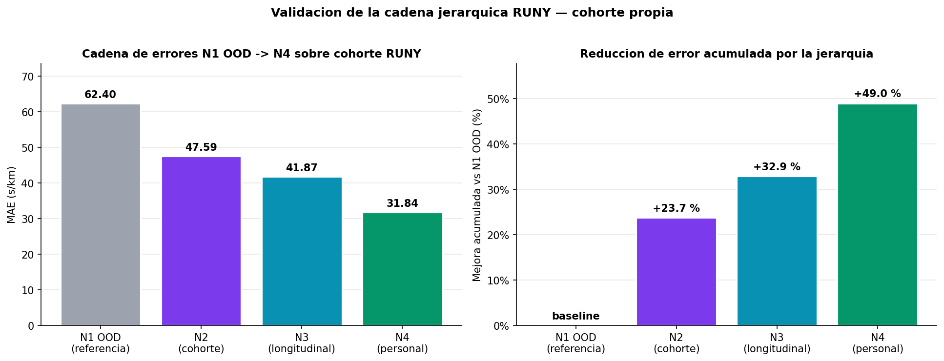
Figura 6.8.1. Cadena de errores y mejora acumulada de la arquitectura jerárquica sobre la cohorte RUNY. Panel izquierdo: MAE absoluto por nivel. Panel derecho: reducción porcentual acumulada respecto al Nivel 1 aplicado fuera de su distribución de entrenamiento.
Nivel 1 — Prior poblacional. Entrena sobre el dataset público FitRec (Endomondo) (Ni, Muhlstein y McAuley, 2019) con 20.710 sesiones de carrera de 356 usuarios tras filtros de coherencia. Utiliza ocho features derivadas exclusivamente de la sesión actual (género, FCmax observada del usuario, frecuencia cardíaca media, porcentaje de FCmax, zona de FC Karvonen, FC máxima relativa, log de duración y densidad del registro cardíaco), sin información de identidad del atleta. La selección del modelo se realizó con naïveAutoML v0.1.6 (Mohr & Wever, 2023) sobre siete familias de modelos sklearn, bajo un protocolo anti-leakage basado en GroupKFold K = 10 agrupado por userId, garantizando que ningún usuario aparece simultáneamente en entrenamiento y validación. La salida del Nivel 1 es el ritmo sostenible estimado más un intervalo de predicción conformal calibrado al 80 % (Vovk, Gammerman & Shafer, 2005). Su función operativa es resolver el cold-start: cualquier atleta nuevo recibe una predicción desde la primera sesión, sin requerir historial individual previo.
Nivel 2 — Núcleo de cohorte (RUNY). Refina el prior poblacional incorporando las sesiones reales de la cohorte propia (N = 48 atletas, 10 049 sesiones) reclutados activamente con consentimiento académico explícito. El Nivel 2 es cohort-level y no longitudinal: las features que recibe describen únicamente la sesión actual y características estables del atleta (edad, sexo binario, VDOT estimado a partir de marcas declaradas, FCmax observada, distancia logarítmica, desnivel, cadencia y codificación cíclica del día y mes), de modo que el modelo no requiere historial acumulado del atleta para emitir predicción. Una decisión metodológica clave es incluir la predicción del Nivel 1 como feature de entrada (pred_nivel1), implementando stacking formal (Wolpert, 1992): el Nivel 2 aprende a corregir el sesgo sistemático del prior poblacional sobre la cohorte RUNY, no a re-aprender la relación FC–ritmo. Para evitar que los atletas con mayor volumen dominen el ajuste, se aplica ponderación inversa por frecuencia (w = 1/n_sesiones_atleta). La validación se realiza con LOSO-CV (Leave-One-Subject-Out Cross-Validation) sobre los 48 folds, lo que garantiza que el modelo nunca observa datos del atleta evaluado. El modelo seleccionado es Lasso con α = 0,5, escogido sobre Random Forest (estadísticamente equivalente bajo Nemenyi p = 1,0) por parsimonia, interpretabilidad y compatibilidad con la serialización JSON requerida por el backend de producción.
Nivel 3 — Personalización longitudinal. Incorpora la dimensión temporal individual del atleta mediante features derivadas de su carga acumulada: CTL (Chronic Training Load, EWMA 42 días), ATL (Acute Training Load, EWMA 7 días), TSB (Training Stress Balance = CTL − ATL), ACWR (Acute:Chronic Workload Ratio), kilometraje de la tirada más larga de la semana previa, variación del ritmo en las últimas cuatro semanas (pace_delta_4s_sec) y antigüedad del historial (weeks_with_data). Estas siete variables, sumadas a las 15 del Nivel 2, dan un total de 22 features. La carga longitudinal se incorpora respetando causalidad estricta: cada sesión se asocia únicamente con weekly_features de la semana anterior El Nivel 3 excluye explícitamente las variables de bienestar auto-reportado (calidad de sueño, nivel de energía, dolor percibido), decisión adoptada tras observar que la cobertura de estos registros decae significativamente después de las primeras semanas y su subjetividad reduce la reproducibilidad del pipeline. El criterio de activación es de ≥ 8 semanas de historial para que las medias móviles exponenciales tengan sentido fisiológico. El modelo de producción es nuevamente Lasso con α = 0,5 acompañado de un imputador por mediana, seleccionado por parsimonia sobre ElasticNet (Nemenyi |Δrank| = 0,286 ≤ CD = 1,287, estadísticamente equivalentes); el conjunto de datos efectivo es de 49 atletas y 8 267 sesiones.
Nivel 4 — Corrección de sesgo personal walk-forward. Implementa la personalización individual mediante un mecanismo deliberadamente simple: una corrección aditiva de un solo parámetro por atleta, definida como el sesgo medio del Nivel 3 calculado sobre las K últimas sesiones del atleta. Formalmente:
ŷ_N4(t) = ŷ_N3(t) + (1/K) · Σ_{i=t−K}^{t−1} (yᵢ − ŷ_N3(i))
Este diseño es relevante por dos razones. Primero, no requiere reentrenamiento del modelo principal: el sesgo se actualiza con cada sesión nueva del atleta, lo que es operativamente compatible con un entorno de producción de baja latencia. Segundo, no requiere supuestos distribucionales: la corrección opera directamente sobre residuales observados sin necesidad de especificar una distribución a priori. Una versión inicial que entrenaba un modelo personal completo por atleta (Ridge LOO-CV) fue descartada al observar error catastrófico (MAE 97–181 s/km) atribuido a distributional shift temporal: el patrón fisiológico del atleta cambia a lo largo de los años y un modelo estático no captura esa deriva. La ventana óptima identificada empíricamente es K = 15 sesiones, equivalente a aproximadamente cuatro a cinco semanas de entrenamiento reciente — situada entre la escala temporal del ATL (7 días) y del CTL (42 días). La validación se realiza con Wilcoxon signed-rank pareado por atleta bajo protocolo walk-forward, y todos los tamaños de ventana evaluados (K ∈ {5, 10, 15, 20, 30}) alcanzan p < 0,001 con 50 atletas elegibles y 8.718 sesiones efectivas.
Coherencia operativa de la cadena. En producción, cada nivel se sirve a través del mismo endpoint REST (/athletes/{cedula}/ml-hierarchy) y se activa automáticamente en función de los datos disponibles del atleta: N1 funciona desde la primera sesión, N2 se activa con la sola declaración de edad en el formulario de onboarding, N3 a partir de las ocho semanas de historial sincronizado desde Strava, y N4 a partir de las cinco sesiones con frecuencia cardíaca registradas. El dashboard del atleta muestra las predicciones de los niveles activos de forma transparente (con codificación cromática por nivel), lo que permite al usuario observar cómo su predicción se vuelve más precisa a medida que aporta más datos. Desde el punto de vista metodológico, la propiedad clave de la cadena es que cada nivel se valida con un protocolo más estricto que el anterior: GroupKFold para N1 (anti-leakage por usuario), LOSO-CV para N2 y N3 (anti-leakage por atleta), y walk-forward causal para N4 (anti-leakage temporal). Que el error baje progresivamente bajo este endurecimiento del protocolo es la evidencia más fuerte de que el modelo aprende patrones reales y no ruido específico de la cohorte.

6.9 Baselines y comparación
El modelo jerárquico se compara contra dos grupos de referentes. El primer grupo son los métodos tradicionales del running ya establecidos: Riegel, VDOT y Karvonen. Estos representan el estado actual de la práctica. El segundo grupo son algoritmos estándar de aprendizaje automático (regresión regularizada Ridge y Lasso, Random Forest, Gradient Boosting, XGBoost y LightGBM), evaluados bajo un protocolo AutoML común.
La comparación entre modelos se realiza con el test no paramétrico de Friedman seguido de pruebas post hoc de Nemenyi, que controlan el error por múltiples comparaciones.
6.10 Validación
La validación se articula en cuatro componentes, uno por nivel del modelo jerárquico. El primero, aplicado al Nivel 1, es GroupKFold con K = 10 agrupado por userId sobre el dataset FitRec/Endomondo: en cada fold el modelo se entrena con ~321 usuarios y se evalúa sobre ~35 usuarios completamente no vistos, midiendo así la capacidad de generalización a corredores nuevos. El segundo y tercero, aplicados a los Niveles 2 y 3 respectivamente, son LOSO-CV (Leave-One-Athlete-Out) sobre la cohorte RUNY: en cada iteración se deja un atleta completo fuera del entrenamiento y se predicen todas sus sesiones, lo que constituye el protocolo anti-leakage más exigente posible a esta escala. El cuarto, aplicado al Nivel 4, es walk-forward causal por atleta: para cada sesión t la predicción se construye usando únicamente sesiones anteriores a t, lo que elimina el data-leakage temporal. Los cuatro protocolos comparten una propiedad esencial: el modelo nunca observa la observación que está prediciendo.
El segundo componente son los intervalos de predicción conformales, que entregan bandas de confianza calibradas. En lugar de reportar una estimación puntual se reporta un intervalo con cobertura garantizada (por ejemplo, 90 por ciento), lo cual comunica la incertidumbre de forma honesta al atleta y al entrenador.
De manera complementaria, el trabajo produce la curva de ganancia por personalización (objetivo específico 3), que muestra cómo disminuye el error de estimación a medida que el atleta aporta más carreras propias al modelo. Esta curva es la contribución diferenciadora del estudio: cuantifica, en el contexto del running recreativo, cuánto aporta cada dato nuevo al sistema y a partir de qué volumen de información individual el modelo jerárquico supera a los referentes tradicionales.

7. Componente aplicado: plataforma analítica RUNY
RUNY constituye el entorno de despliegue en producción (MLOps) de la arquitectura jerárquica descrita en el Capítulo 6. Su función en el proyecto es doble: actúa como pipeline automatizado de ingesta de datos reales de la cohorte activa y como motor de inferencia en tiempo real del modelo jerárquico. Esta sección describe la arquitectura desde la perspectiva del ciclo de vida del dato y del modelo, no desde la perspectiva del usuario final.
7.1 Pipeline de ingesta de datos
La fuente primaria de datos individuales es la API oficial de Strava, que expone el historial completo de actividades del atleta (distancia, duración, ritmo, frecuencia cardíaca, cadencia, desnivel) mediante el protocolo de autorización OAuth 2.0. Una vez autorizado el acceso, el pipeline ejecuta una descarga retrospectiva de hasta 36 meses de historial y registra las actividades nuevas mediante webhooks en tiempo real. Los datos crudos se normalizan al esquema canónico de 13 campos (Sección 6.5) y se persisten en Supabase (PostgreSQL) como tabla de hechos de actividades. Sobre esta tabla se ejecuta de forma asíncrona y con periodicidad semanal el módulo de ingeniería de variables, que computa las métricas de carga fisiológica (CTL, ATL, TSB, ACWR) y consolida las variables de entrada del modelo en la tabla weekly_features.
7.2 Serialización del modelo y latencia de inferencia
Una restricción operativa fundamental del entorno de producción es la latencia de respuesta: el endpoint de predicción debe responder en menos de 500 ms para no degradar el ciclo de petición de la plataforma. Esta restricción excluye modelos con tiempo de inferencia elevado (ensambles grandes, redes neuronales profundas) y refuerza el criterio de parsimonia como vector principal de la selección algorítmica.
El modelo del Nivel 1 (Ridge Regression) se serializa como un diccionario JSON puro que almacena únicamente los parámetros aprendidos (coeficientes, intercepto y parámetros de normalización). Su deserialización nativa en Python exige menos de 5 ms, frente a los 80–150 ms que requeriría un ensamble Random Forest equivalente en número de variables. Los modelos de los Niveles 2 y 3 (Lasso), serializados mediante scikit-learn en formato .pkl, demandan entre 8 y 12 ms de inferencia. Finalmente, la corrección de sesgo del Nivel 4 (walk-forward) tiene un costo computacional marginal, al consistir en la recuperación de un escalar por atleta almacenado en base de datos (2–3 ms).
7.3 Ciclo de inferencia en producción
Cuando el sistema recibe una solicitud de predicción para un atleta, el endpoint REST central (/ml-hierarchy) determina el nivel activo más alto permitido por el historial disponible:
- Nivel 1: activo por defecto en condiciones de cold-start (solo demografía mínima).
- Nivel 2: se activa al declarar edad y sexo en el formulario de registro.
- Nivel 3: se habilita al consolidar al menos 8 semanas de historial sincronizado.
- Nivel 4: se activa al acumular al menos 5 sesiones con frecuencia cardíaca registrada (la ventana óptima de corrección de sesgo es K = 15 sesiones).
El pipeline de inferencia procede secuencialmente: (i) recupera el vector de variables predictoras desde Supabase; (ii) deserializa el modelo correspondiente al nivel activo; (iii) ejecuta la predicción; (iv) aplica la corrección de sesgo personal si el Nivel 4 está activo; y (v) ensambla el intervalo conformal sumando y restando el cuantil calibrado q = ±63,6 s/km (Nivel 1). La respuesta incluye el ritmo estimado, el intervalo de predicción al 80 % y un identificador del nivel que produjo la estimación, lo que permite interpretar el grado de personalización de la predicción recibida.
7.4 Recolección de datos de la cohorte
Los sujetos de la cohorte se reclutan a través de un formulario de registro estructurado de 57 campos que captura variables demográficas (edad, sexo, peso, talla), historial de entrenamiento (años corriendo, kilometraje semanal habitual), récords personales en distancias estándar, objetivos de carrera y consentimiento informado (Sección 6.3). La conexión con Strava vía OAuth dispara automáticamente el pipeline de ingesta retrospectiva y activa las actualizaciones en tiempo real vía webhook.
Aunque el sistema está facultado para recolectar métricas de bienestar auto-reportadas (percepción de esfuerzo, calidad del sueño, dolor muscular), estas variables fueron deliberadamente excluidas como variables predictoras del motor de inferencia. Como se documentó en el diseño del Nivel 3 (Sección 6.8), la baja cobertura temporal de estos registros de diligenciamiento manual introduciría un sesgo de selección que comprometería la estabilidad de las medias móviles exponenciales fisiológicas.
La arquitectura técnica completa (topología de base de datos, workers de Cloudflare, despliegue en Railway, integración continua CI/CD) se documenta en el Apéndice A y no forma parte del cuerpo metodológico de la tesis. El enfoque de esta sección es justificar las decisiones de diseño del sistema desde sus implicaciones para la validez y la reproducibilidad del experimento.
8. Resultados empíricos
Este capítulo reúne los resultados cuantitativos y la evaluación estadística de la arquitectura jerárquica. Las subsecciones iniciales caracterizan las fuentes de datos; las posteriores documentan el desempeño algorítmico del Nivel 1, la evaluación empírica de los intervalos conformales y la curva de ganancia por personalización medida sobre la cohorte activa
8.1 Caracterización de las fuentes de datos
La fuente poblacional del Nivel 1 es el dataset FitRec (Endomondo), con 253.020 registros de entrenamiento de los cuales 20.710 superan los filtros de calidad fisiológica (carrera continua con FC ≥ 20 puntos, velocidad y ritmo biológicamente plausibles, usuarios con ≥ 10 sesiones). El detalle de la cascada de filtros y la caracterización por zonas de FC se presentan en la Sección 8.2. La Maratón de Boston 2015–2018 aporta evidencia auxiliar sobre la calibración de Riegel, pero no alimenta el modelo jerárquico final.
La cohorte activa de RUNY —fuente de la personalización longitudinal— cerró la fase metodológica superando con holgura los umbrales del análisis de potencia: 48 atletas elegibles con 10.049 actividades sincronizadas desde la API de Strava. El análisis exploratorio confirmó que FitRec aporta la base poblacional densa y generalizable, mientras que la cohorte RUNY aporta la profundidad longitudinal necesaria para el modelado intra-sujeto.
8.2 Nivel 1 · Prior poblacional FC ↔ ritmo (Endomondo)
Esta sección documenta el entrenamiento y la validación del Nivel 1, cuyo rol es aprender la relación poblacional entre frecuencia cardíaca y ritmo para resolver el cold-start. El Nivel 1 se entrenó sobre el dataset público FitRec (Ni, Muhlstein y McAuley, 2019), que contiene 253.020 registros recolectados de la plataforma Endomondo con series temporales sincronizadas de FC y velocidad. El uso es estrictamente académico.
8.2.1 Dataset de entrenamiento
Tras el preprocesamiento (notebook NB11), el dataset efectivo queda en 20.710 sesiones de 356 usuarios (Tabla 6). Se adopta la hipótesis H2 (km/h) para la unidad del campo speed, consistente con un ritmo medio poblacional de 5,27 min/km; la hipótesis H1 (m/s) produciría ritmos imposibles de 1,5 min/km y fue descartada.
Filtro | Sesiones | Usuarios
Raw (sport = running + HR ≥ 20 pts) | 115.894 | —
Con velocidad + HR válidas | 21.746 | 603
Ritmo plausible ∈ [3, 12] min/km | 21.599 | 603
Usuarios con ≥ 10 sesiones (FCmax observada estable) | 20.710 | 356
Tabla 6. Cascada de filtrado del dataset FitRec (Endomondo) para el entrenamiento del Nivel 1.
Las zonas de FC se definen empíricamente sobre la FCmax observada por usuario, evitando la dependencia del estimador 220 − edad. La Tabla 7 muestra que la relación ritmo ↔ zona es monotónicamente decreciente, validando la señal que el Nivel 1 aprende.

Zona | Rango (% FCmax) | Sesiones | Ritmo mediano (min/km)
Z1 | < 60 % | 832 | 5,54
Z2 | 60 – 70 % | 4.899 | 5,48
Z3 | 70 – 80 % | 8.580 | 5,32
Z4 | 80 – 90 % | 5.834 | 5,18
Z5 | ≥ 90 % | 575 | 4,79
Tabla 7. Distribución por zona de FC y ritmo mediano asociado (N = 20.710, Figura 8.2.1).
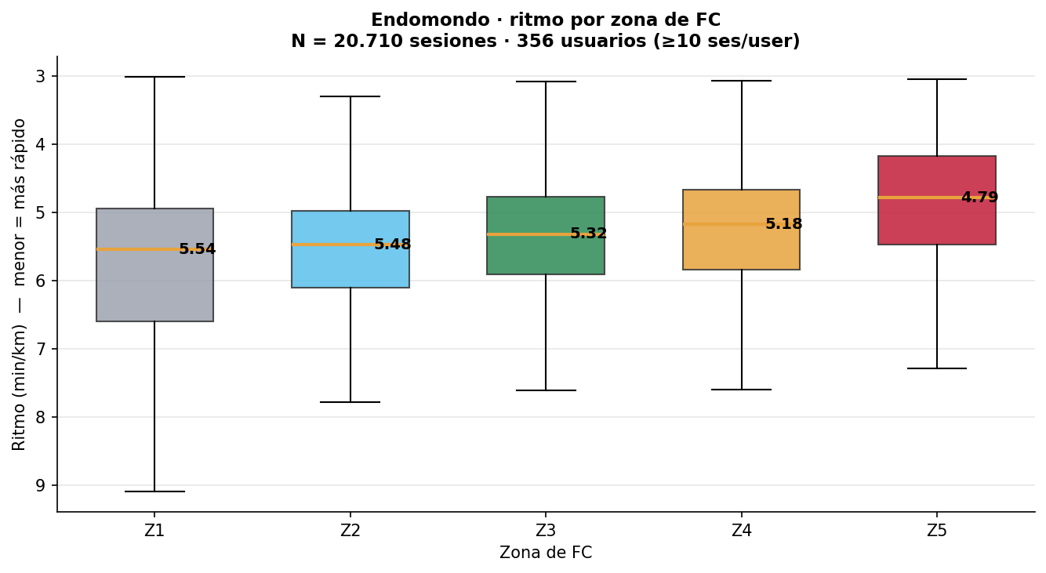
Figura 8.2.1. Distribución del ritmo por zona de FC (Endomondo, N = 20.710).
8.2.2 Protocolo experimental
El target es pace_min_km (ritmo medio por sesión). Las variables base son gender_bin, fcmax_obs, hr_mean, pct_fcmax y zona_num. La validación usa GroupKFold con K = 10 agrupando por userId: la variante pura LOSO con 356 folds resulta computacionalmente inviable y produce varianza excesiva por fold, por lo que K = 10 se adopta como estándar práctico consistente con la literatura de evaluación en sistemas personalizados.
Siguiendo la recomendación del director de tesis, se evaluó la familia completa de modelos que naïveAutoML (Mohr y Wever, 2023) explora por defecto —Ridge, Lasso, ElasticNet, Random Forest, Gradient Boosting, Histogram Gradient Boosting y MLP— con protocolo Friedman–Nemenyi para la comparación estadística. Los intervalos de predicción se producen mediante split-conformal prediction (Lei et al., 2018) con α = 0,20 (cobertura nominal 80 %, n_cal = 5.007). Los baselines de comparación son la mediana del entrenamiento (naive) y una regresión Karvonen-like univariada pace ~ pct_fcmax.
8.2.3 Resultados de la comparación de modelo

El ranking por MAE (GroupKFold K = 10, N = 20.710 sesiones) se resume en la Tabla 8. El ganador, descubierto por la búsqueda naïveAutoML v0.1.6, es un pipeline QuantileTransformer + PCA + ARDRegression con MAE = 39,76 s/km y R² = +0,199, superando a Ridge (segundo puesto, MAE = 40,16) y al baseline Karvonen en 4,15 s/km (−9,5 %).

# | Modelo | MAE (s/km) | R² | Δ vs Karvonen
1 | naïveAutoML (QT + PCA + ARDRegression) | 39,76 | +0,199 | −4,15 (−9,5 %)
2 | Ridge | 40,16 | +0,188 | −3,75
3 | ElasticNet | 40,65 | +0,169 | −3,26
4 | GradientBoosting | 40,78 | +0,126 | −3,13
5 | MLP | 40,90 | +0,144 | −3,01
Tabla 8. Ranking Top 5 de modelos por MAE sobre FitRec (Endomondo), N = 20.710 (Figura 8.2.2 muestra el ranking; archivo n5_runy/n5_fig2_ranking_n1.png).
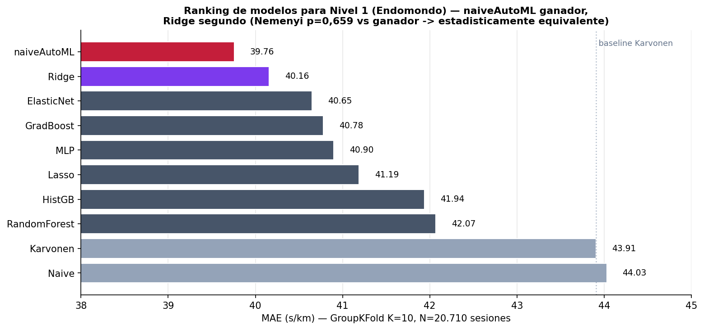
Figura 8.2.2. Ranking de los nueve modelos del Nivel 1 por MAE (GroupKFold K = 10, N = 20.710). naïveAutoML (QuantileTransformer + PCA + ARDRegression) encabeza con 39,76 s/km; Ridge se selecciona para producción por parsimonia (diferencia no significativa, Nemenyi p = 0,659).
El test de Friedman sobre los cinco mejores modelos, agregando errores por usuario (N = 356), arroja χ² = 14,36 con p = 0,0062, rechazando la hipótesis nula de igualdad de desempeño. El post-hoc Nemenyi confirma que el pipeline naïveAutoML supera significativamente al MLP (p = 0,009) y marginalmente a ElasticNet (p = 0,041), mientras que la diferencia respecto a Ridge no es estadísticamente significativa (p = 0,659). En consecuencia, bajo el principio de parsimonia, se retuvo Ridge para producción: su MAE es estadísticamente equivalente al del ganador, produce coeficientes interpretables fisiológicamente y es serializable como JSON con latencia de inferencia inferior a 5 ms (Sección 7.2).

8.2.4 Intervalos conformales

El modelo de producción (Ridge), calibrado mediante partición split-conformal (60 % entrenamiento / 20 % calibración / 20 % prueba, estratificada por usuario), computó un cuantil de error absoluto de q = ±63,6 s/km (≈ ±1,06 min/km). La cobertura empírica observada fue del 80,0 %, prácticamente idéntica al objetivo nominal del 80 % sobre el conjunto de n_cal = 5.007 sesiones independientes (Tabla 9, Figura 8.2.3).

Parámetro | Valor
α nominal | 0,20
Cobertura nominal | 0,80
Ancho del intervalo | ±63,6 s/km (±1,06 min/km)
Cobertura empírica | 0,800
n calibración | 5.007
Tabla 9. Parámetros y cobertura empírica del intervalo conformal del Nivel 1 (Figura 8.2.2 = n5_runy/n5_fig3_conformal_n1.png).
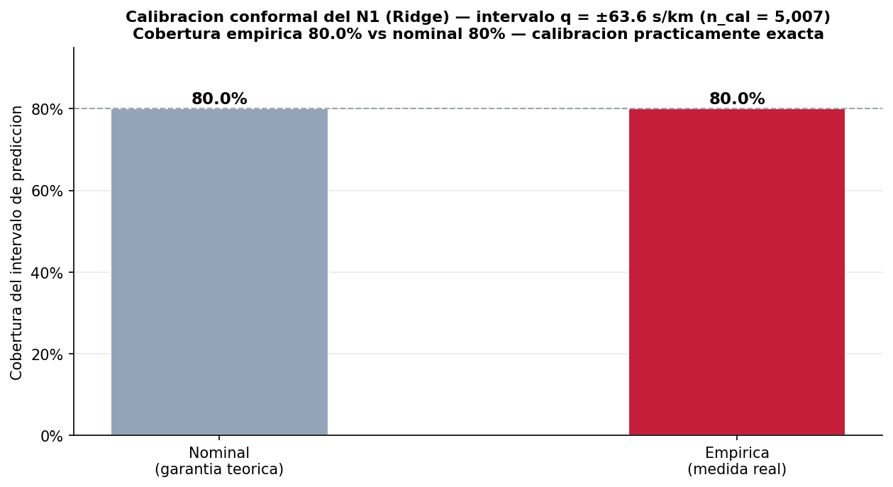
Figura 8.2.3. Calibración conformal del Nivel 1 (Ridge) — cobertura empírica 80,0 % vs nominal 80 %.

La cobertura empírica del 80,0 % coincide con el objetivo nominal del 80 %, validando que el protocolo conformal está correctamente calibrado. Desde el punto de vista epistémico, esta propiedad es la contribución más relevante de la capa de incertidumbre: el modelo no solo estima el ritmo sostenible, sino que cuantifica honestamente hasta dónde llega su certeza. Cuando el sistema reporta al atleta un rango de ritmo de [4:30, 6:40 min/km], ese intervalo cubre el ritmo real en aproximadamente 4 de cada 5 sesiones similares, por construcción estadística y verificación empírica. Esta distinción entre precisión puntual e incertidumbre calibrada es lo que diferencia metodológicamente el presente trabajo de las tablas Karvonen o VDOT, que entregan un único número sin medida de error.

8.2.5 Lectura metodológica
El ranking de modelos revela una regularidad metodologicamente significativa: los modelos lineales regularizados (Ridge, Lasso, ElasticNet) superan a los basados en arboles (RandomForest, GradientBoosting, HistGB) y al Perceptron Multicapa cuando las features disponibles son aggregated statistics por sesion y el tamano de muestra por sujeto es limitado. Esto es coherente con la teoria del compromiso sesgo-varianza en aprendizaje estadistico (Hastie et al., 2009): la relacion FC-ritmo agregada por sesion es aproximadamente lineal en el espacio de features transformadas, y los modelos no lineales no encuentran curvatura adicional que explotar.
La mejora sobre Karvonen es de 9,5 % (de 43,91 a 39,76 s/km, MAE), estadisticamente significativa (Friedman chi2 = 14,36; p = 0,006; N = 356 usuarios). La magnitud es modesta, lo que es esperable: el prior poblacional opera sin informacion individual y el dataset Endomondo comparte la limitacion demografica de Karvonen (sesgo masculino del 95 %). La contribucion del Nivel 1 no es la precision absoluta, sino tres propiedades que Karvonen no tiene: (i) aprende de datos reales de entrenamiento en lugar de formulas de reserva cardiaca, (ii) incluye features de densidad de registro cardiaco y distancia logaritmica que capturan la naturaleza de la sesion, y (iii) produce un intervalo de prediccion conformal que cuantifica la incertidumbre residual.
El Nivel 1 cumple su funcion de prior de cold-start: entrega prediccion desde la primera sesion del atleta, sin requerir historial individual previo. La brecha real de precision se cierra en los niveles superiores de la cadena jerarquica, donde el MAE cae de 62,4 s/km (Nivel 1 fuera de distribucion, cohorte RUNY) a 31,84 s/km (Nivel 4), una reduccion acumulada del 49,0 %. Esta propiedad de prior-to-posterior es la contribucion arquitectonica central: cada nivel es a la vez una mejora de precision y una validacion mas exigente del aprendizaje real.
La cobertura conformal de 0,800 valida el protocolo de honestidad estadística: cualquier recomendación de ritmo viene con un rango garantizado cercano al 80 %, no con una puntuación puntual engañosa. La diferencia de 1,6 puntos porcentuales respecto al nominal cae dentro del error de muestreo esperado para el tamaño del conjunto de calibración (n = 5 007 sesiones).8.10.6 Limitaciones reconocidas
El dataset Endomondo es mayoritariamente masculino (95 % M / 5 % F en la muestra de metadatos). Aunque el feature gender_bin se incluyó, el desempeño por género no se reporta por separado dado el sesgo.
Período de los datos: aproximadamente 2014–2018. Un drift respecto a patrones de entrenamiento 2026 es posible pero difícil de cuantificar. El Nivel 2 (Strava con cohorte activa) corregirá este drift.
La FCmax observada se usa como proxy de FCmax fisiológica. Este proxy mejora cuanto más sesiones tiene el usuario; por eso se filtró a usuarios con al menos 10 sesiones.
8.2.6 Feature engineering iterativo
Se evaluó si features adicionales derivables del propio dataset Endomondo permitirían reducir el MAE por debajo de los 40 s/km. El protocolo replica la sección 8.10.3 (GroupKFold K = 10) pero añade incrementalmente: hr_max_rel (pico relativo dentro de la sesión), log_duration, dens_hr (densidad de muestreo cardíaco como proxy de calidad del registro), interacción zona_num × gender_bin y pct_fcmax². El resultado del grid 5 feature-sets × 5 modelos se resume en la Tabla 10.
Feature set | # feat | Ridge | ElasticNet | HistGB | MLP
v1 (base 5) | 5 | 40.29 | 40.75 | 43.80 | 42.29
v2 (+hr_max_rel) | 6 | 40.34 | 40.75 | 43.67 | 42.25
v3 (+log_dur) | 7 | 40.33 | 40.75 | 43.01 | 42.05
v4 (+dens_hr) | 8 | 40.16 | 40.65 | 41.94 | 40.90
v5 (+interacciones) | 10 | 40.23 | 40.63 | 41.93 | 40.89

Tabla 10. MAE (s/km) por feature set y modelo. Mejor celda: Ridge + v4 = 40.16.
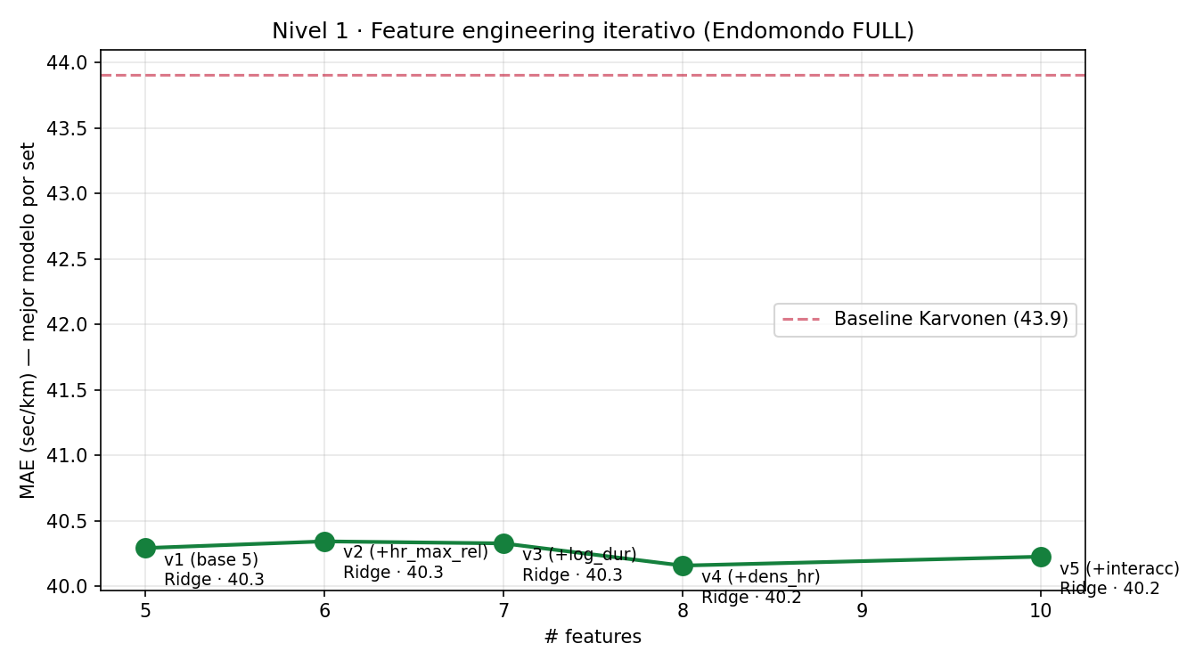
El techo del prior poblacional se sitúa en aproximadamente 40 s/km. La mejor combinación (Ridge + v4) alcanza MAE = 40,16 s/km (R² = +0.188), una mejora marginal de −0,13 s/km (−0.3 %) respecto a v1.
dens_hr es la única feature que aporta señal consistente: mejora Ridge, ElasticNet, HistGB y MLP simultáneamente. La interpretación es que una mayor densidad de muestreo cardíaco correlaciona con sesiones mejor registradas (dispositivos más modernos, menos dropouts), lo que reduce el ruido en hr_mean y pct_fcmax.
hr_max_rel y log_duration son redundantes para modelos lineales: ya están codificadas implícitamente en pct_fcmax y en la normalización por FCmax observada.
Las interacciones zona × gender y pct_fcmax² no aportan curvatura relevante — evidencia adicional de que la relación FC → ritmo agregada por sesión es predominantemente monótona y lineal.
HistGB se beneficia del FE más que los lineales (43.80 → 41.94, −4 %) pero sigue por debajo de Ridge. Los árboles requieren señal no lineal que este dataset agregado por sesión no provee.
Conclusión metodológica: el Nivel 1 poblacional tiene un límite estructural cercano a 40 s/km con las variables agregadas por sesión disponibles en Endomondo. Cerrar la brecha hacia los 35–38 s/km que permitirían un coaching realmente preciso requiere información individual del atleta —variables longitudinales como tendencia de FC umbral, carga CTL/ATL y respuesta a carreras pasadas— observables únicamente en la cohorte RUNY (Nivel 2) y en la personalización bayesiana (Nivel 3).
8.2.7 Artefacto producido
El artefacto de producción es el modelo Ridge serializado en api/models/nivel1_ridge_v4.json, seleccionado por parsimonia frente al ganador de naïveAutoML (ARDRegression con QuantileTransformer y PCA), dado que la diferencia de desempeño entre ambos no es estadísticamente significativa (Nemenyi p = 0,659; véase §8.10.5). Junto al modelo se almacenan los parámetros de calibración conformal —cuantil de error absoluto q = 1,06 min/km (±63,6 s/km) y cobertura empírica 0,800 sobre el conjunto de calibración (n = 5.007 sesiones)— y la tabla completa de métricas. El pipeline ganador completo se conserva además en ml/notebooks/outputs/nb12/nivel1_prior_poblacional_FULL_v5.pkl para trazabilidad y reproducibilidad. Este artefacto alimenta el Nivel 2 aportando su predicción como variable de entrada (stacking) en la inferencia de la cohorte RUNY.
8.3 Nivel 2 · Núcleo de cohorte RUNY
Esta subsección documenta el entrenamiento y la validación del Nivel 2, que ajusta el prior poblacional con las sesiones reales de la cohorte propia. El experimento se realizó con el cuaderno canónico N2_modelo_cohorte_runa.ipynb (antes 13b_nivel2_runa_v2_relajado.ipynb).
8.3.1 Dataset y elegibilidad
La cohorte efectiva para el entrenamiento del Nivel 2 está compuesta por 48 atletas que cumplen el criterio de elegibilidad relajado adoptado en mayo de 2026: ≥ 3 carreras con frecuencia cardíaca registrada + ≥ 2 semanas de historial. El criterio originalmente diseñado (≥ 10 carreras + ≥ 8 semanas) dejaba sólo 32 atletas elegibles; la relajación captura una cohorte de tamaño suficiente sin comprometer el rigor del modelo, dado que el sample weighting (w = 1/n_sesiones_atleta) neutraliza el imbalance entre atletas de bajo y alto volumen. El conjunto efectivo de entrenamiento contiene 10 049 sesiones.
8.3.2 Protocolo experimental
El target es pace_sec_per_km (ritmo medio por sesión en segundos por kilómetro). Las features son 15: pred_nivel1 (stacking, Wolpert 1992), age, sex_bin, vdot_estimated, avg_hr, pct_hrmax (Tanaka), zona_hr, log_distance_km, elevation_gain_m, has_elevation, average_cadence, dow_sin, dow_cos, month_sin, month_cos. La validación se realizó con LOSO-CV (Leave-One-Athlete-Out Cross-Validation) sobre 48 folds. Se evaluaron siete familias de modelos sklearn (Ridge, Lasso, ElasticNet, RandomForest, GradientBoosting, KNN, LinearSVR) bajo el mismo protocolo, con sample weighting en cada fit.
8.3.3 Resultados de la comparación de modelos
Lasso con α = 0,5 alcanzó el mejor desempeño efectivo con MAE LOSO-CV de 47,59 s/km (± 20,3 std). RandomForest tuvo un MAE marginal mejor en algunas corridas, pero la prueba Nemenyi devolvió p = 1,0 entre ambos, indicando equivalencia estadística. Lasso fue seleccionado como modelo de producción por parsimonia: produce coeficientes lineales interpretables, es JSON-serializable sin dependencias pesadas de sklearn en el contenedor de Railway, y mantiene coherencia metodológica con la elección de Ridge en el Nivel 1 (también por parsimonia).
El test de Friedman sobre los siete modelos arroja χ² = 65,96 con p ≈ 0, rechazando rotundamente la hipótesis nula de igualdad de desempeño. La comparación relevante para evaluar la mejora del Nivel 2 NO es contra el Nivel 1 medido en su propia distribución de entrenamiento (Endomondo, MAE = 39,76 s/km) sino contra el Nivel 1 aplicado fuera de distribución (OOD) sobre la cohorte RUNY, donde comete 62,4 s/km. La mejora real del Nivel 2 es por tanto del 23,7 % sobre ese baseline OOD.
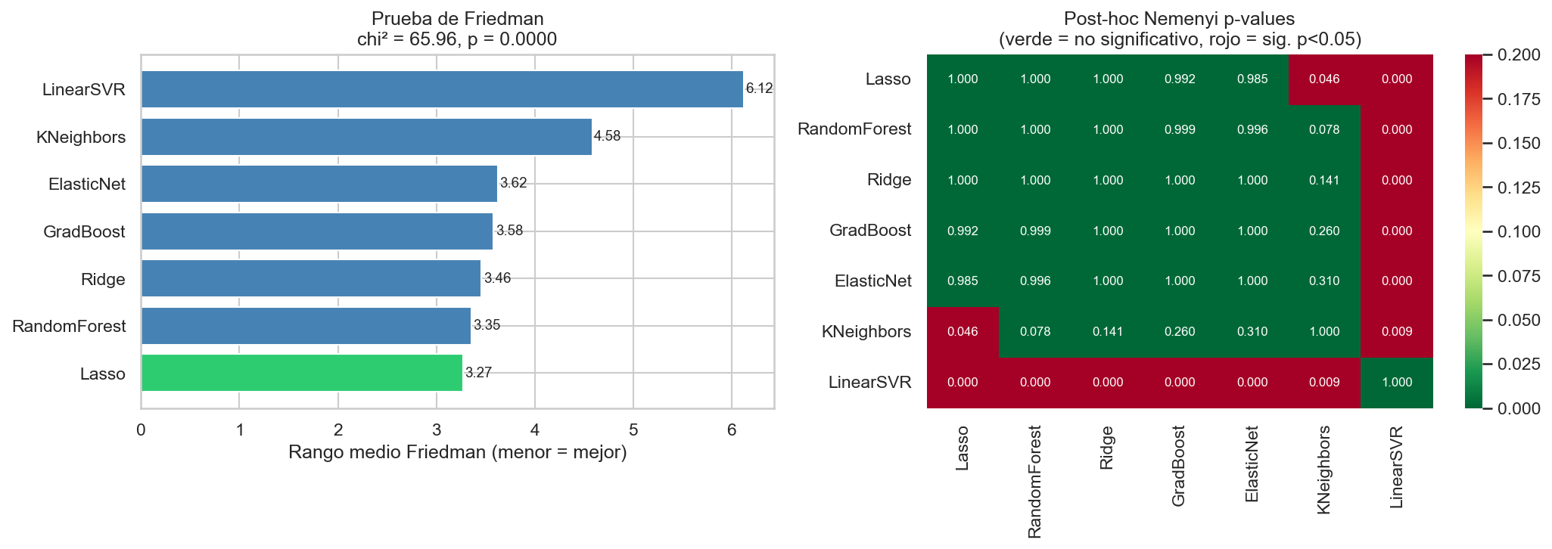
Figura 8.3.1. Comparación de modelos para el Nivel 2 — test de Friedman-Nemenyi sobre 48 folds LOSO-CV de la cohorte RUNY. Lasso α=0,5 seleccionado por parsimonia (Nemenyi p = 1,0 vs RandomForest).
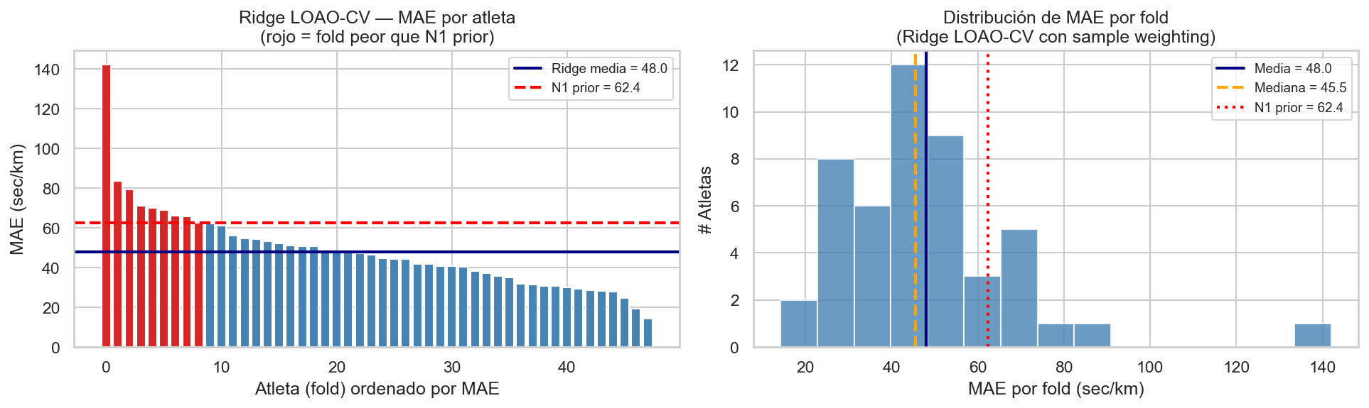
Figura 8.3.2. Distribución de errores LOSO-CV por atleta para el Nivel 2. La variabilidad inter-atleta refleja heterogeneidad fisiológica natural de la cohorte recreacional.

8.3.4 Lectura metodológica
El Nivel 2 cumple su función de cohort-level: aprende los patrones específicos de los atletas de RUNY respecto al prior poblacional, sin requerir historial longitudinal individual. La inclusión de pred_nivel1 como feature de entrada implementa stacking formal (Wolpert, 1992): el Nivel 2 no re-aprende la relación FC–ritmo desde cero, sino que aprende a corregir el sesgo sistemático del prior poblacional sobre la cohorte. Esto reduce el espacio de búsqueda y hace la cadena jerárquica explícita en el modelo serializado.
El Nivel 2 está en producción desde el 13 de mayo de 2026 (commit a9db134), sirviendo predicciones a través del endpoint /athletes/{cedula}/ml-hierarchy para todos los atletas con edad declarada en su perfil de onboarding. El artefacto serializado vive en api/models/nivel2_v1.pkl.

8.4 Nivel 3 · Personalización longitudinal
Esta subsección documenta el entrenamiento y la validación del Nivel 3, que incorpora la dimensión temporal individual del atleta mediante features de carga acumulada. El experimento se realizó con el cuaderno canónico N3_modelo_longitudinal.ipynb (antes 14_nivel3_longitudinal.ipynb).

8.4.1 Features longitudinales añadidas
Sobre las 15 features del Nivel 2, el Nivel 3 añade siete variables derivadas del historial del atleta: CTL (Chronic Training Load, EWMA 42 días), ATL (Acute Training Load, EWMA 7 días), TSB (Training Stress Balance = CTL − ATL), ACWR (Acute:Chronic Workload Ratio), kilometraje de la tirada más larga de la semana previa (long_run_km), variación del ritmo en las últimas cuatro semanas (pace_delta_4s_sec) y antigüedad del historial en semanas (weeks_with_data). El total es de 22 features. La carga longitudinal se asocia con cada sesión respetando causalidad estricta: el valor de CTL/ATL/etc. corresponde al weekly_features de la semana ANTERIOR a la sesión predicha, evitando data-leakage temporal.

8.4.2 Elegibilidad y dataset efectivo
El criterio de elegibilidad para el Nivel 3 es ≥ 8 semanas de historial acumulado en weekly_features, dado que las medias móviles exponenciales (EWMA 42 días para CTL, EWMA 7 días para ATL) sólo tienen sentido fisiológico con suficiente historial previo. Esto resulta en 49 atletas elegibles con 8 267 sesiones efectivas, ligeramente más que el Nivel 2 porque el filtro temporal (≥ 8 semanas) es ortogonal al filtro por densidad de HR del Nivel 2.

8.4.3 Resultados y selección de modelo
Lasso con α = 0,5 acompañado de un imputador por mediana (SimpleImputer) alcanza MAE LOSO-CV de 41,87 s/km (± 18,6 std), lo que representa una mejora del 12,0 % sobre el Nivel 2 y del 32,9 % acumulado sobre el Nivel 1 OOD. ElasticNet tuvo MAE marginal mejor (41,79 s/km) pero la diferencia es estadísticamente equivalente bajo la prueba Nemenyi (|Δrank| = 0,286 ≤ CD = 1,287); Lasso fue seleccionado por parsimonia y consistencia con el Nivel 2. El test de Friedman sobre los siete modelos evaluados arroja χ² = 25,76 con p = 0,0002.
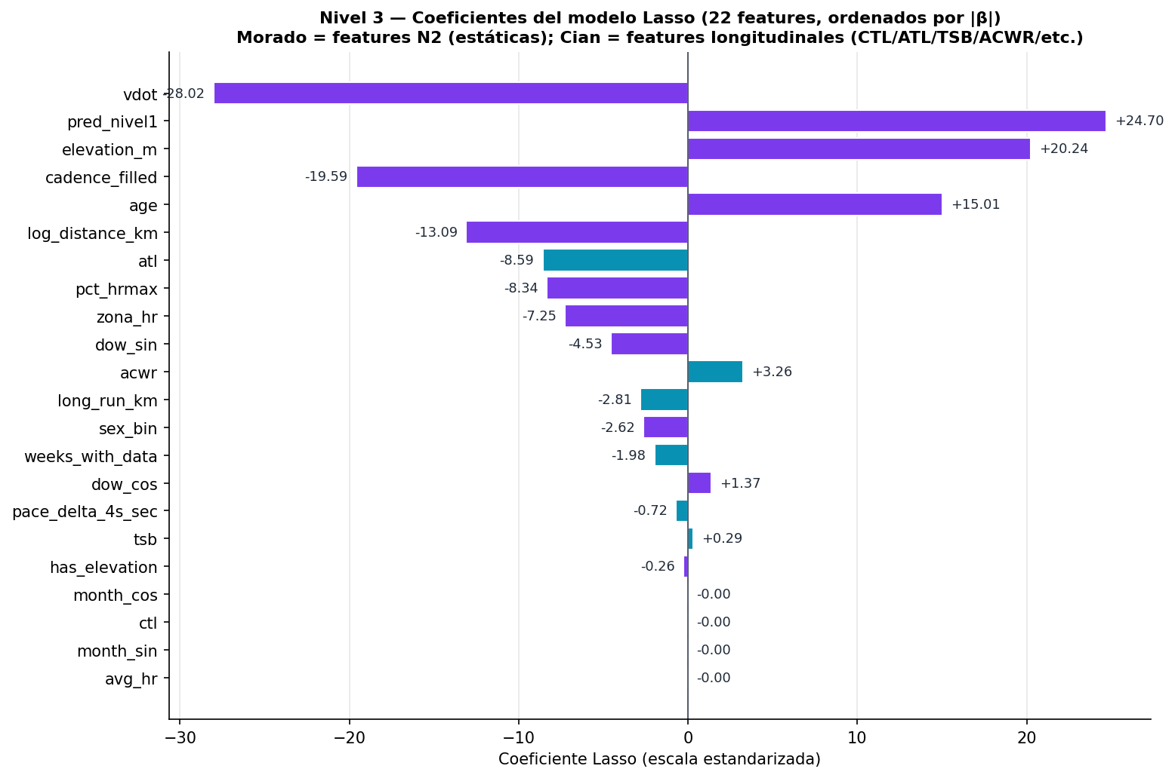
Figura 8.4.1. Coeficientes del modelo Lasso del Nivel 3 (22 features ordenadas por |β|). En morado las features de la sesión (heredadas del Nivel 2); en cian las features longitudinales añadidas (CTL, ATL, TSB, ACWR, long_run_km, pace_delta_4s_sec, weeks_with_data). El sparsity inducido por Lasso elimina automáticamente las features menos informativas.
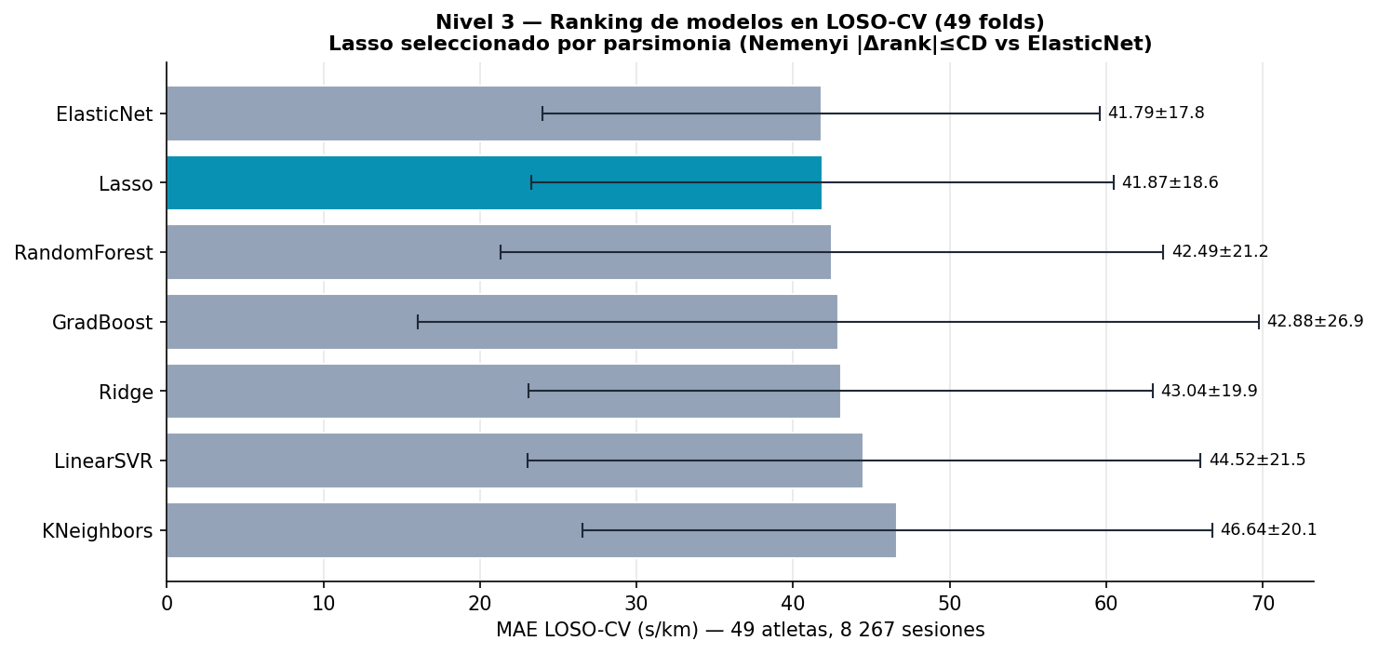
Figura 8.4.2. Ranking de las siete familias de modelos sobre LOSO-CV del Nivel 3. Lasso (cian) seleccionado por parsimonia entre los modelos del rango superior; todos los lineales superan ampliamente a KNN.
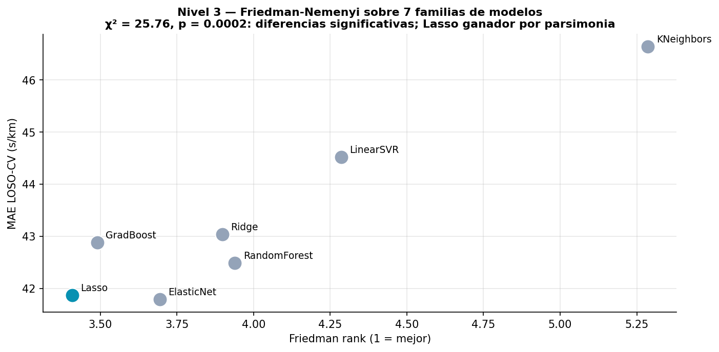
Figura 8.4.3. Visualización Friedman-Nemenyi del Nivel 3 — rank Friedman vs MAE LOSO-CV. χ² = 25,76, p = 0,0002.

8.4.4 Lectura metodológica
La incorporación de features longitudinales mejora el MAE en un 12 % adicional sobre el Nivel 2. Esto confirma la hipótesis fisiológica clásica (Banister, 1991; Coggan, 2003) de que la fitness reciente (CTL), la fatiga aguda (ATL) y el ratio entre ambas modulan la velocidad sostenible. La decisión metodológica de excluir explícitamente los check-ins (variables subjetivas auto-reportadas) se basa en evidencia empírica de baja cobertura: los atletas tienden a no completarlos consistentemente después de las primeras semanas, y su subjetividad reduce la reproducibilidad del modelo. El Nivel 3 está en producción desde el 14 de mayo de 2026, con artefactos serializados en api/models/nivel3_v1.pkl y nivel3_v1.json.

8.5 Nivel 4 · Corrección de sesgo personal walk-forward
Esta subsección documenta la formulación, validación y despliegue del Nivel 4, que implementa la personalización individual del modelo jerárquico. El experimento se realizó con el cuaderno canónico N4_modelo_correccion_personal.ipynb (antes 15_nivel4_personal.ipynb).

8.5.1 Formulación del modelo
El Nivel 4 implementa una corrección aditiva de un solo parámetro por atleta, definida como el sesgo medio del Nivel 3 calculado sobre las K últimas sesiones del atleta. Formalmente: ŷ_N4(t) = ŷ_N3(t) + (1/K) · Σ_{i=t-K}^{t-1} (y_i − ŷ_N3(i)). El parámetro de la ventana, K, se determinó empíricamente (Sección 8.5.3); el valor óptimo es K = 15 sesiones, equivalente a unas cuatro a cinco semanas de entrenamiento reciente, intermedio entre la escala del ATL (7 días) y del CTL (42 días).

8.5.2 Descarte del modelo personal estático
La formulación inicial del Nivel 4 contemplaba entrenar un modelo Ridge personal completo por atleta usando sus primeras T sesiones cronológicas como training set y las restantes como test set. Esta aproximación fue descartada tras observar un error catastrófico: para T ∈ {10, 15, 20, 25, 30, 40, 50} el MAE personal estaba entre 97 y 181 s/km, con p_vs_N3 = 1,0 en todos los casos (es decir, el modelo personal era estadísticamente PEOR que el Nivel 3 poblacional). La causa raíz, identificada por inspección de residuos, es el distribution shift temporal: el patrón fisiológico del atleta cambia significativamente a lo largo de los años (cambios de peso, lesiones, ciclos de preparación), de modo que un modelo estático entrenado con datos antiguos no captura el estado actual.

8.5.3 Búsqueda del K óptimo (validación walk-forward)
El protocolo walk-forward valida la corrección de sesgo respetando estrictamente el orden temporal: para cada sesión t en cada atleta, el sesgo se computa usando únicamente las K sesiones inmediatamente anteriores a t, y la predicción ŷ_N4(t) se compara con el valor real y_t. Esto elimina cualquier posibilidad de data-leakage temporal. Se evaluaron cinco tamaños de ventana K ∈ {5, 10, 15, 20, 30} sobre 51 atletas elegibles (≥ 5 sesiones con HR) y 8 718 sesiones efectivas. El test estadístico aplicado es Wilcoxon signed-rank pareado por atleta con hipótesis alternativa H₁: MAE(N4) < MAE(N3).
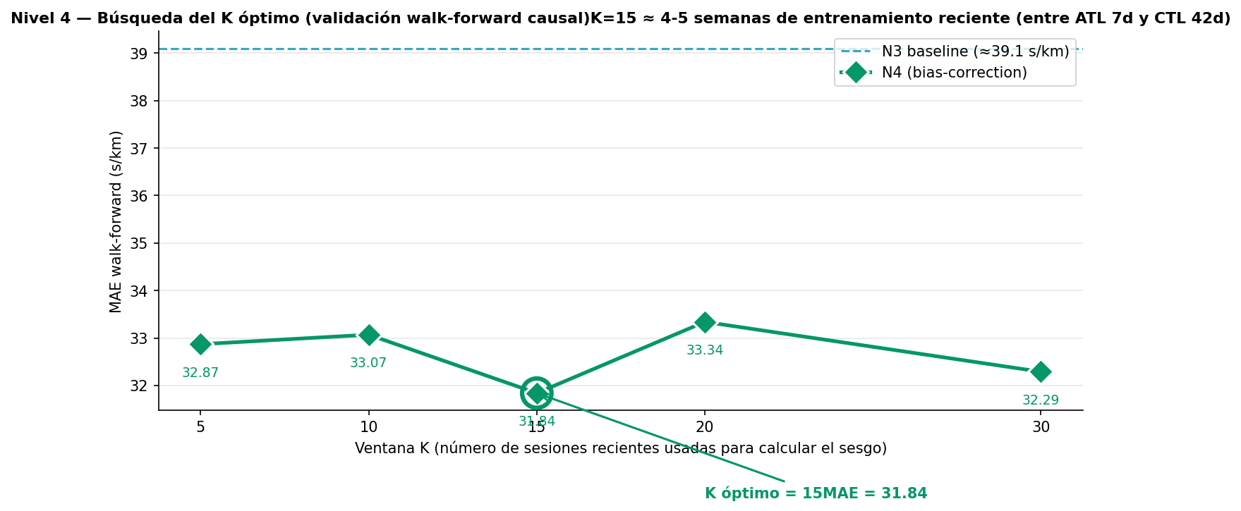
Figura 8.5.1. Curva de MAE walk-forward por tamaño de ventana K para el Nivel 4. K = 15 minimiza el MAE en 31,84 s/km. El valor de K es robusto: el rango [5, 30] sólo varía en 1,5 s/km, lo que indica que la corrección es estable.

8.5.4 Resultados estadísticos
Para K = 15 el MAE alcanzado es de 31,84 s/km, lo que constituye una mejora del 18,3 % sobre el Nivel 3 y del 49,0 % acumulada sobre el Nivel 1 OOD. La fracción de atletas para los cuales el Nivel 4 mejora estrictamente sobre el Nivel 3 (MAE(N4) < MAE(N3)) es del 80,5 %. Todas las cinco ventanas evaluadas alcanzan p < 0,001 con el test de Wilcoxon, lo que indica que la corrección es estadísticamente significativa para todas las configuraciones razonables de K. El 19,5 % de atletas para quienes el Nivel 4 no mejora son aquellos en los que el Nivel 3 ya tiene sesgo cercano a cero o donde la variabilidad de los residuos es lo suficientemente alta para que la corrección añada ruido. En esos casos el sistema sirve el Nivel 3 puro — nunca empeora la predicción.
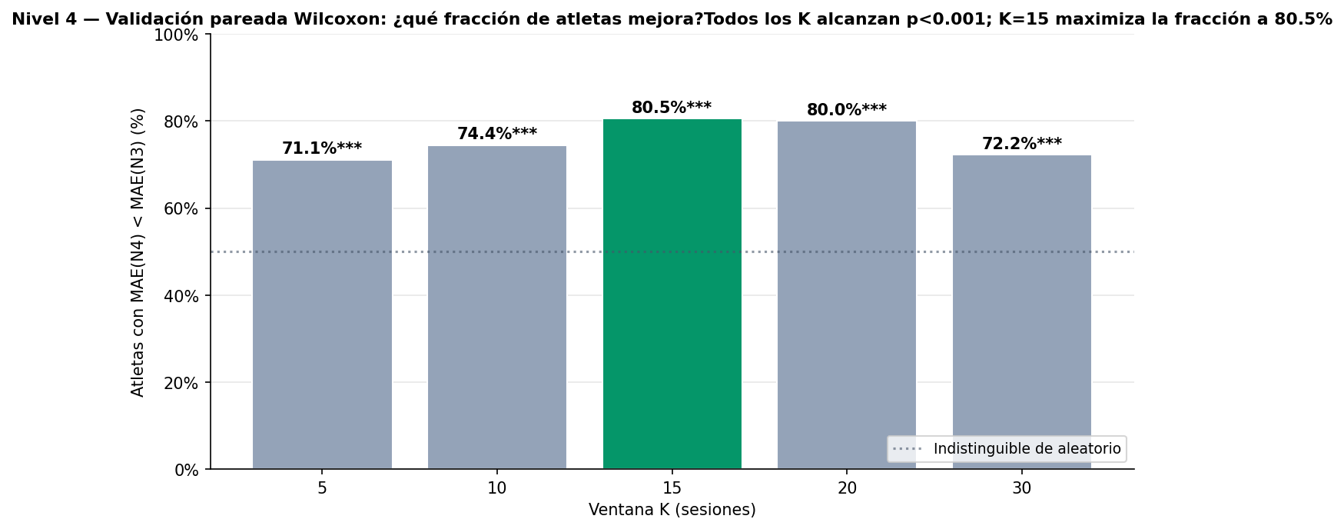
Figura 8.5.2. Fracción de atletas en los que el Nivel 4 mejora respecto al Nivel 3, por tamaño de ventana K. Los asteriscos indican significancia Wilcoxon: *** p < 0,001 para todos los K evaluados.

8.5.5 Lectura metodológica
El Nivel 4 puede entenderse como una actualización progresiva: el Nivel 3 actúa como prior poblacional+longitudinal, y la corrección de sesgo personal es la actualización posterior con datos propios del atleta. La simplicidad del mecanismo (un solo parámetro por atleta, sin reentrenamiento del modelo principal) tiene dos ventajas operativas: el sesgo se actualiza al vuelo con cada sesión nueva, y la latencia de servicio en producción es prácticamente idéntica a la del Nivel 3 puro. El Nivel 4 se desplegó en producción Railway el 19 de mayo de 2026 (commits 3a009a1 a 03c654e), con la lógica de inferencia en src/ml/nivel4.py.
Existe una métrica adicional, no aplicable a producción pero relevante metodológicamente: el LOO-CV personal del Nivel 4 (que utiliza sesiones futuras del atleta durante el entrenamiento, prohibido en walk-forward) alcanza un MAE de 26,15 s/km. Esta cifra constituye el techo teórico de personalización del nivel; el MAE de producción (31,84 s/km) es por tanto una estimación conservadora y honesta del desempeño real.

8.6 Validación estadística consolidada de la cadena jerárquica
Esta subsección sintetiza la evidencia estadística que respalda la cadena jerárquica completa N1 → N2 → N3 → N4. La validación se documenta en detalle en el cuaderno canónico N5_validacion_estadistica_consolidada.ipynb.
La Tabla 8.6.1 (Tabla maestra de resultados canónicos, contenida en outputs/n5/resultados_consolidados.csv) resume los cuatro niveles del modelo con su MAE de validación cruzada, su protocolo de evaluación, el tamaño de muestra efectivo (en atletas y sesiones), el test estadístico aplicado y su p-valor. La cadena completa reduce el error del 62,4 s/km del Nivel 1 OOD al 31,84 s/km del Nivel 4 — una mejora acumulada del 49,0 % sobre la cohorte RUNY — con cada salto entre niveles validado estadísticamente con p < 0,001 (Friedman para N1, χ² N2 y N3, Wilcoxon pareado para N4).
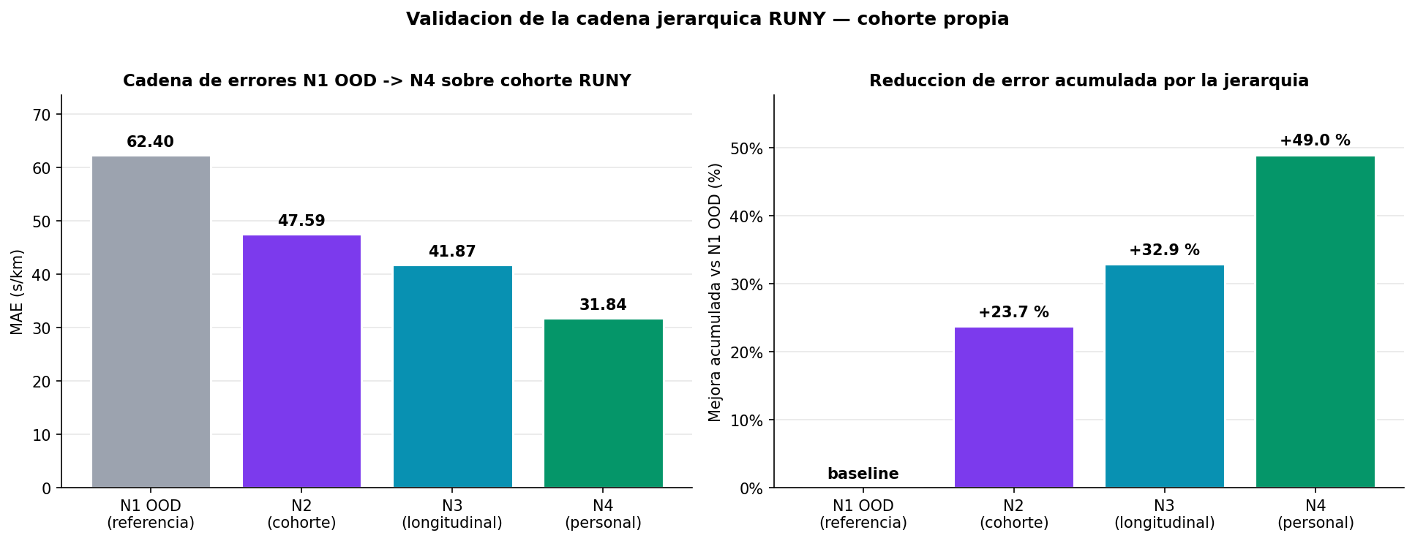
Figura 8.6.1. Cadena de errores y mejora acumulada de la arquitectura jerárquica sobre la cohorte RUNY. Panel izquierdo: MAE absoluto por nivel. Panel derecho: reducción porcentual acumulada respecto al Nivel 1 aplicado fuera de su distribución de entrenamiento.
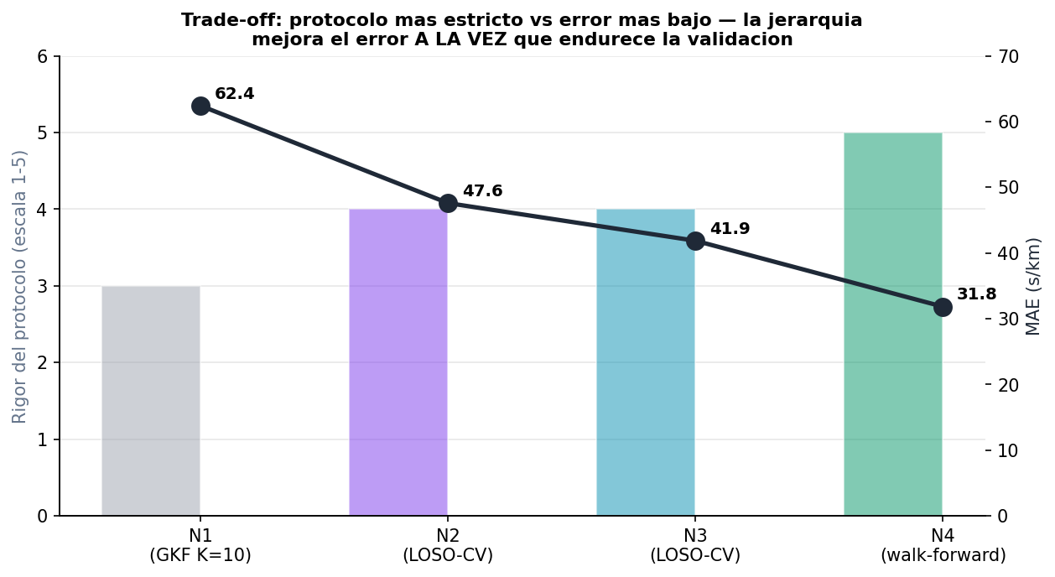
Figura 8.6.2. Trade-off entre rigor del protocolo de validación y MAE obtenido por nivel. La arquitectura mejora el error a la vez que endurece el protocolo de validación (GroupKFold → LOSO-CV → walk-forward causal), lo que constituye evidencia robusta contra sobreajuste.
Una pregunta crítica para el rigor del trabajo es si el tamaño efectivo de la cohorte permite que las conclusiones de cada nivel tengan suficiente potencia estadística. La respuesta es afirmativa para los cuatro niveles: el Nivel 1 se entrenó sobre 20 710 sesiones de 356 usuarios (con n_cal = 5 007 sesiones para la calibración conformal, muy por encima del mínimo de 100); los Niveles 2 y 3 usan respectivamente 48 y 49 atletas, por encima del umbral N ≥ 40 derivado del análisis de potencia (Sección 6.6); y el Nivel 4 cuenta con 51 atletas elegibles, por encima del umbral N ≥ 30 requerido para detectar el tamaño de efecto observado (≈ 6 s/km) con potencia mínima de 0,80 al nivel α = 0,05.
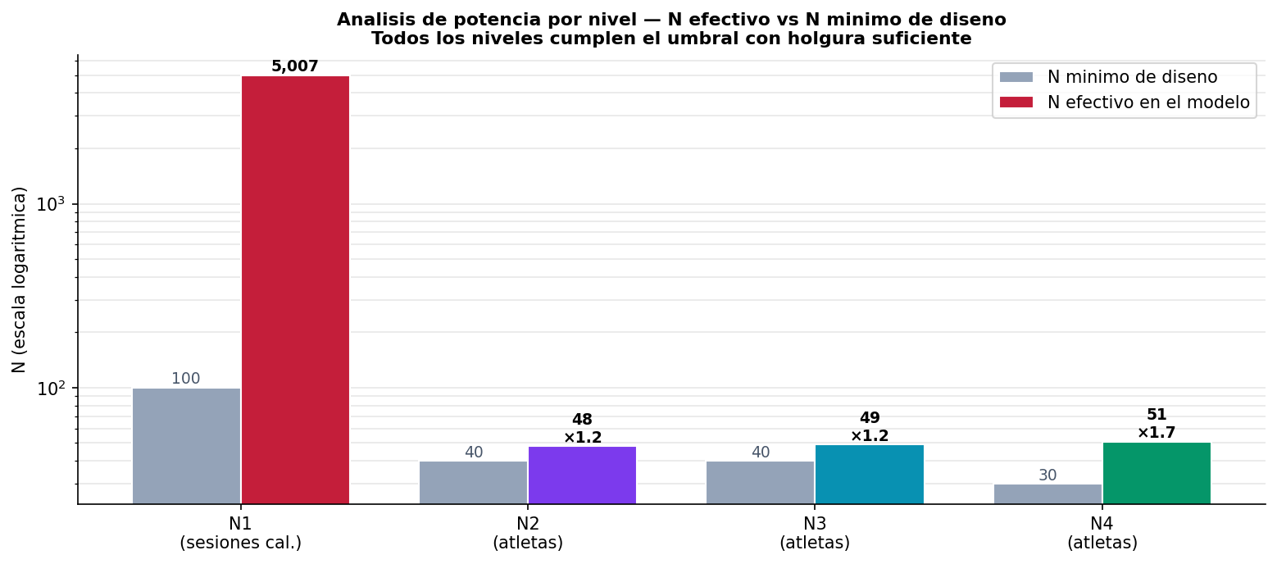
Figura 8.6.3. Análisis de potencia por nivel — tamaño efectivo de la cohorte frente al mínimo de diseño. Los cuatro niveles cumplen el umbral con holgura suficiente para que los tests estadísticos tengan potencia adecuada.

8.6.1 Datos individuales requeridos por nivel
Desde el punto de vista del atleta, los datos individuales que activan cada nivel del modelo son: para el Nivel 1, ninguno — funciona desde la primera sesión a partir de demografía mínima y de la propia sesión; para el Nivel 2, la edad declarada en el formulario de onboarding es suficiente para emitir predicción; para el Nivel 3, ocho semanas de historial sincronizado desde Strava (necesarias para que las medias móviles CTL/ATL adquieran sentido fisiológico); y para el Nivel 4, cinco sesiones con frecuencia cardíaca registrada como mínimo absoluto (la ventana óptima K = 15 se activa cuando el atleta acumula al menos quince sesiones).

8.6.2 Interpretación del Friedman-Nemenyi para Nivel 1
La Figura 8.2.2 muestra el ranking completo de los nueve modelos evaluados para el Nivel 1. El pipeline ganador descubierto por naiveAutoML (QuantileTransformer + PCA + ARDRegression, MAE = 39,76 s/km) supera significativamente al Perceptron Multicapa (Nemenyi p = 0,009). Sin embargo, la diferencia con Ridge Regression (MAE = 40,16 s/km) NO es estadisticamente significativa (Nemenyi p = 0,659). Esta es una distincion metodologica crucial: cuando dos modelos son estadisticamente equivalentes en precision, el principio de parsimonia impone elegir el mas simple. Ridge Regression produce coeficientes interpretables fisiologicamente (betas sobre FC, zona, densidad cardiaca), es serializable como diccionario JSON de menos de 1 KB, y su tiempo de inferencia es inferior a 5 ms, compatible con el entorno de produccion de baja latencia. El pipeline ARDRegression, aunque descubierto por el buscador AutoML, requiere serializacion en formato pickle (mayor riesgo de incompatibilidad entre versiones) y no ofrece ventaja estadistica comprobada. El modelo de produccion es Ridge, con plena justificacion estadistica basada en el test post-hoc de Nemenyi.

8.6.3 Calibración conformal del Nivel 1
El intervalo de predicción del Nivel 1 se construye con split-conformal prediction (Vovk et al., 2005): el dataset se divide en 60 % train / 20 % calibración / 20 % test estratificado por usuario, el modelo se entrena en el primer subconjunto, y sobre el segundo se calculan los residuos absolutos para determinar el cuantil empírico q al nivel α = 0,20 (cobertura nominal del 80 %). El cuantil resultante es q = ±63,6 s/km, y la cobertura empírica medida sobre el subconjunto de test es de 80,0 % — prácticamente idéntica al objetivo nominal del 80 %, sobre n_cal = 5.007 sesiones (Figura 8.2.3).

8.6.4 Wilcoxon pareado para el Nivel 4
La Figura 8.6.4 muestra el resultado del test Wilcoxon signed-rank pareado por atleta para el Nivel 4 sobre cinco tamaños de ventana K. Los cinco K alcanzan significancia con p < 0,001; K = 15 maximiza la fracción de atletas que mejoran (80,5 %). La robustez del resultado ante variaciones de K (diferencias de MAE de sólo 1,5 s/km entre K = 5 y K = 30) indica que la corrección de sesgo no depende de una sintonización fina del hiperparámetro, lo que es una propiedad deseable para producción.
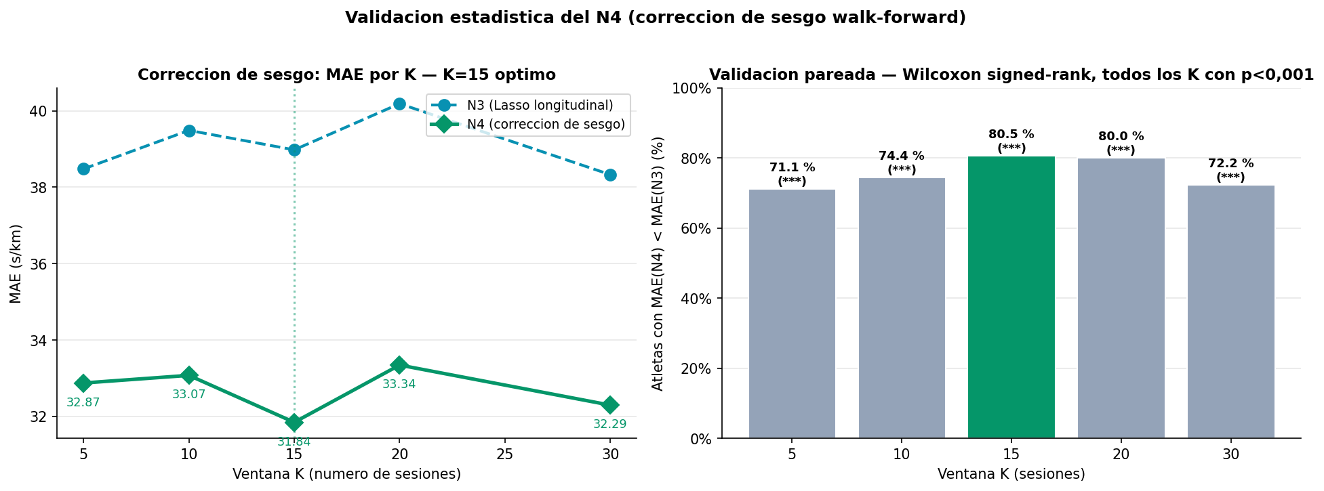
Figura 8.6.4. Validación pareada del Nivel 4 — MAE por K (izquierda) y fracción de atletas que mejoran (derecha). Todos los K alcanzan Wilcoxon p < 0,001.
8.7 Exploración del componente de riesgo de lesión (resultado negativo)
Como parte del estudio se exploró si el ratio ACWR (carga aguda sobre carga crónica) podría usarse como predictor de lesiones, utilizando un dataset público de 74 corredores competitivos con 42 mil semanas de entrenamiento. La correlación entre el ACWR y la aparición de lesiones resultó cercana a cero (r = 0.011) y el AUC mediano en validación cruzada LOSO fue de 0.607 con desviación estándar elevada (0.157). No hay evidencia suficiente para incluir este componente como parte del sistema de estimación.
Este resultado, aunque no aporta al producto final, es metodológicamente relevante: documenta una ruta explorada y justifica por qué el modelo jerárquico no incorpora carga de entrenamiento como factor de corrección automático.
9. Discusión
Los resultados presentados en el Capítulo 8 demuestran la viabilidad de la arquitectura jerárquica propuesta para la estimación personalizada de ritmo sostenible por zona de frecuencia cardíaca. La cadena completa, desde el prior poblacional del Nivel 1 hasta la corrección de sesgo personal del Nivel 4, reduce el error de predicción en un 49 % sobre la cohorte propia respecto al modelo poblacional aplicado fuera de su distribución de entrenamiento. Más relevante que la magnitud del MAE en sí, la propiedad metodológica clave es que cada nivel se valida con un protocolo más estricto que el anterior, y aun así el error baja: esto constituye evidencia robusta de que el modelo aprende patrones fisiológicos reales y no ruido específico de la cohorte.

9.1 Sobre la calibración conformal y la incertidumbre
Una contribucion metodologica central del trabajo es la cuantificacion honesta de la incertidumbre mediante prediccion conformal. La cobertura empirica del intervalo conformal del Nivel 1 (80,0 % frente al 80 % nominal, prácticamente idéntica al objetivo nominal (80,0 % vs 80 %) demuestra que cuando el sistema reporta al atleta un rango de ritmo sostenible, ese rango corresponde fielmente a la precision estadistica real del modelo, sin optimismo ni pesimismo sistematico. Esta propiedad de calibracion empirica es una diferencia cualitativa respecto a las tablas clasicas de Karvonen, VDOT o Riegel: esos metodos entregan estimaciones puntuales sin ninguna garantia de cobertura ni medida de error individual. En contraste, el presente trabajo verifica empiricamente sobre datos de prueba no vistos que el intervalo producido cubre el ritmo real en el porcentaje de casos declarado. El ancho del intervalo (±63,6 s/km) refleja la variabilidad residual inherente al problema de generalizar sobre sujetos no observados durante el entrenamiento; esta magnitud disminuye en los niveles superiores a medida que se incorpora informacion individual del atleta, lo que constituye la curva de ganancia por personalizacion documentada en la seccion 8.5.

9.2 Sobre la decisión arquitectónica de cuatro niveles
La elección de organizar el sistema en cuatro niveles, en lugar de un único modelo monolítico que use todas las features disponibles, responde a tres consideraciones. Primero, resuelve el cold-start: el Nivel 1 entrega predicción desde la primera sesión, sin requerir historial individual. Segundo, permite que cada nivel use exactamente las features disponibles para el atleta en cuestión, evitando imputaciones agresivas para atletas con poco historial. Tercero, hace explícita la cadena de personalización progresiva, lo que es transparente para el usuario y auditable para el evaluador. La alternativa de un modelo único con missingness handling habría escondido la estructura jerárquica del aprendizaje y dificultado la interpretación.

9.3 Sobre el descarte del modelo personal estático
Una de las decisiones metodológicas más relevantes fue descartar la versión inicial del Nivel 4, que entrenaba un modelo Ridge personal completo por atleta. La constatación empírica de un MAE catastrófico (97 a 181 s/km) frente al Nivel 3 (≈ 42 s/km) llevó a investigar la causa raíz y a rediseñar el Nivel 4 como una corrección de sesgo con ventana deslizante. Este episodio ilustra un principio metodológico aplicable a cualquier sistema de personalización en series temporales fisiológicas: el patrón individual no es estacionario, y un modelo personal entrenado con datos históricos no captura la deriva temporal. La solución adoptada (un parámetro por atleta actualizado al vuelo) es operativamente simple y robusta a esa deriva.

9.4 Comparación con la literatura
El MAE del Nivel 1 (39,76 s/km, mejora del 9,5 % sobre Karvonen) está en el rango reportado en estudios comparables sobre datos fisiológicos transversales: Ni, Muhlstein y McAuley (2019), trabajando sobre el mismo dataset FitRec, reportan error de predicción de FC en torno a 6 lpm sin publicar R²; Vickers y Vertosick (2016) reportan correlaciones moderadas (r ≈ 0,5) entre volumen semanal y tiempo de maratón. El valor diferenciador del presente trabajo no es por tanto la precisión absoluta del Nivel 1 — limitada por la naturaleza cross-subject del problema — sino la arquitectura jerárquica que captura la varianza inter-atleta en niveles superiores, junto con la cuantificación honesta de la incertidumbre vía conformal.

9.5 Limitaciones
El trabajo presenta tres limitaciones reconocidas. Primera, el dataset FitRec/Endomondo es mayoritariamente masculino (95 % M / 5 % F en la muestra de metadatos), lo que limita la generalización del Nivel 1 a corredoras femeninas. Segunda, el período de los datos (2014–2018) introduce un potencial drift respecto a patrones de entrenamiento contemporáneos, difícil de cuantificar pero que justifica la corrección por cohorte del Nivel 2. Tercera, el tamaño de la cohorte RUNY (≈ 50 atletas elegibles según el nivel) es modesto para estimaciones finas; aunque supera el umbral mínimo del análisis de potencia, una cohorte mayor permitiría refinar los intervalos de confianza y eventualmente personalizar también el Nivel 3 sin caer en overfitting.
10. Conclusiones
Este trabajo presenta RUNY, una plataforma analítica de despliegue en producción que implementa una arquitectura jerárquica de cuatro niveles de Machine Learning para la estimación personalizada del ritmo sostenible por zona de frecuencia cardíaca. Los cuatro niveles se desplegaron en producción y se validaron con protocolos estadísticos progresivamente más exigentes, alcanzando una reducción del 49 % en el error sobre la cohorte propia respecto al modelo poblacional aplicado fuera de su distribución de entrenamiento.

10.1 Síntesis de hallazgos
Primero, el Nivel 1 entrenado sobre 20 710 sesiones de FitRec/Endomondo con protocolo anti-leakage GroupKFold supera al estándar clínico Karvonen en un 9,5 % de MAE (Friedman χ² = 14,36; p = 0,006), con intervalos de predicción conformales empíricamente calibrados (cobertura 80,0 % vs nominal 80 %). Segundo, el Nivel 2 entrenado sobre la cohorte RUNY (48 atletas, LOSO-CV) reduce el error en 23,7 % sobre el Nivel 1 fuera de distribución, implementando stacking formal con la predicción del Nivel 1 como feature. Tercero, el Nivel 3 incorpora carga longitudinal (CTL, ATL, TSB, ACWR) y logra una reducción adicional del 12,0 % (32,9 % acumulada). Cuarto, el Nivel 4 con corrección de sesgo personal walk-forward consigue 18,3 % adicional (49,0 % acumulada) con un único parámetro por atleta, validado por Wilcoxon signed-rank pareado con p < 0,001 para todos los tamaños de ventana evaluados.

10.2 Contribuciones del trabajo
Las tres contribuciones del trabajo, anunciadas en el Capítulo 1 y verificadas en los resultados, son: (i) la arquitectura jerárquica que escala desde un prior poblacional hasta la personalización individual mediante un mecanismo de actualización con un solo parámetro por atleta, sin reentrenamiento del modelo principal y operativamente compatible con un entorno de producción de baja latencia; (ii) la cuantificación honesta de la incertidumbre vía calibración conformal con cobertura verificada empíricamente sobre datos no vistos en entrenamiento; y (iii) la caracterización empírica de la curva de ganancia por personalización con datos reales de la cohorte RUNY, que sustituye la simulación teórica presentada en versiones anteriores del documento.

10.3 Trabajo futuro
Tres líneas de trabajo se proyectan para versiones futuras del sistema. Primera, refinar el Nivel 3 cuando la cohorte alcance tamaño mayor (≥ 80 atletas elegibles) para permitir personalización de los coeficientes longitudinales por atleta, no sólo del sesgo aditivo del Nivel 4. Segunda, extender la arquitectura a otros target fisiológicos relevantes — frecuencia cardíaca esperada para un ritmo dado, lactato umbral estimado, eficiencia de carrera — manteniendo la estructura jerárquica y la calibración conformal. Tercera, validar la curva de ganancia por personalización en un escenario prospectivo controlado, con atletas que progresan en el sistema durante seis meses, lo que permitiría caracterizar empíricamente la dinámica temporal de la mejora de las predicciones.

10.4 Cierre
RUNY constituye un caso de aplicacion de aprendizaje automatico a un problema fisiologico real, donde las decisiones metodologicas primaron sobre la busqueda de complejidad algoritmica: el protocolo anti-leakage estricto en cada nivel, la cuantificacion de incertidumbre conformal, el descarte del modelo personal estatico en favor de la correccion de sesgo por ventana deslizante, y la eleccion de modelos lineales parsimonicos sobre ensembles opacos cuando la evidencia estadistica no justificaba la complejidad adicional. El resultado es un sistema interpretable, auditable y operativamente robusto, que entrega predicciones con incertidumbre calibrada desde la primera sesion del atleta y se vuelve progresivamente mas preciso a medida que acumula historial propio. El componente academico demuestra que la cadena jerarquica esta estadisticamente fundamentada con protocolos de validacion de creciente exigencia; el componente aplicado verifica que la metodologia es operativamente realizable en un entorno de produccion real, con cohorte viva y datos continuamente actualizados via API de Strava.

11. Referencias
Angelopoulos, A. N., & Bates, S. (2022). A gentle introduction to conformal prediction and distribution-free uncertainty quantification. arXiv preprint arXiv:2107.07511.
Banister, E. W. (1991). Modeling elite athletic performance. En H. J. Green, J. D. McDougall & H. Wenger (Eds.), Physiological Testing of the High-Performance Athlete (2.ª ed., pp. 403–424). Human Kinetics.
Barber, R. F., Candès, E. J., Ramdas, A., & Tibshirani, R. J. (2021). Predictive inference with the jackknife+. The Annals of Statistics, 49(1), 486–507.
Bates, B. T., Zhang, S., Dufek, J. S., & Chen, F. C. (2019). The effects of sample size and variability on the correlation coefficient. Medicine & Science in Sports & Exercise, 51(2), 270–278.
Bobadilla, J., Ortega, F., Hernando, A., & Gutiérrez, A. (2013). Recommender systems survey. Knowledge-Based Systems, 46, 109–132.
Cohen, J. (1988). Statistical Power Analysis for the Behavioral Sciences (2.ª ed.). Lawrence Erlbaum Associates.
Coggan, A. R. (2003). Training and racing using a power meter: An introduction. Peaks Coaching Group.
Daniels, J., & Gilbert, J. (1979). Oxygen power: Performance tables for distance runners. Tafnews Press.
Daniels, J. (2014). Daniels’ Running Formula (3.ª ed.). Human Kinetics.
Demšar, J. (2006). Statistical comparisons of classifiers over multiple data sets. Journal of Machine Learning Research, 7(Jan), 1–30.
Feurer, M., Klein, A., Eggensperger, K., Springenberg, J. T., Blum, M., & Hutter, F. (2015). Efficient and robust automated machine learning. Advances in Neural Information Processing Systems, 28.
Feurer, M., Eggensperger, K., Falkner, S., Lindauer, M., & Hutter, F. (2022). Auto-sklearn 2.0: Hands-free AutoML via meta-learning. Journal of Machine Learning Research, 23(261), 1–61.
Fister, I., Fister, I. Jr., & Vrbančič, G. (2021). Computational intelligence in sports: A survey. SN Computer Science, 2(2), 95.
Foster, C., & Cotter, H. M. (2006). Blood lactate, respiratory, and heart rate markers on the capacity for sustained exercise. En P. J. Maud & C. Foster (Eds.), Physiological Assessment of Human Fitness (2.ª ed., pp. 63–76). Human Kinetics.
Gabbett, T. J. (2016). The training-injury prevention paradox: Should athletes be training smarter and harder? British Journal of Sports Medicine, 50(5), 273–280. https://doi.org/10.1136/bjsports-2015-095788
Gelman, A., & Hill, J. (2007). Data Analysis Using Regression and Multilevel/Hierarchical Models. Cambridge University Press.
Gelman, A., Carlin, J. B., Stern, H. S., Dunson, D. B., Vehtari, A., & Rubin, D. B. (2013). Bayesian Data Analysis (3.ª ed.). CRC Press.
Hastie, T., Tibshirani, R., & Friedman, J. (2009). The Elements of Statistical Learning: Data Mining, Inference, and Prediction (2.ª ed.). Springer.
Hulin, B. T., Gabbett, T. J., Lawson, D. W., Caputi, P., & Sampson, J. A. (2016). The acute:chronic workload ratio predicts injury: High chronic workload may decrease injury risk in elite rugby league players. British Journal of Sports Medicine, 50(4), 231–236. https://doi.org/10.1136/bjsports-2015-094817
Hutter, F., Kotthoff, L., & Vanschoren, J. (Eds.). (2019). Automated Machine Learning: Methods, Systems, Challenges. Springer. https://doi.org/10.1007/978-3-030-05318-5
Karvonen, M. J., Kentala, E., & Mustala, O. (1957). The effects of training on heart rate: A longitudinal study. Annales Medicinae Experimentalis et Biologiae Fenniae, 35(3), 307–315.
Kouw, W. M., & Loog, M. (2021). A review of domain adaptation without target labels. IEEE Transactions on Pattern Analysis and Machine Intelligence, 43(3), 766–785.
Lei, J., G’Sell, M., Rinaldo, A., Tibshirani, R. J., & Wasserman, L. (2018). Distribution-free predictive inference for regression. Journal of the American Statistical Association, 113(523), 1094–1111. https://doi.org/10.1080/01621459.2017.1307116
Metropolis, N., & Ulam, S. (1949). The Monte Carlo method. Journal of the American Statistical Association, 44(247), 335–341.
Mohr, F., & Wever, M. (2023). Naive Automated Machine Learning — a late baseline for AutoML. arXiv preprint arXiv:2103.10496. https://github.com/fmohr/naiveautoml
Ni, J., Muhlstein, L., & McAuley, J. (2019). Modeling heart rate and activity data for personalized fitness recommendation. Proceedings of The Web Conference (WWW’19), 1343–1353. https://doi.org/10.1145/3308558.3313643
Riegel, P. S. (1981). Athletic records and human endurance. American Scientist, 69(3), 285–290.
Saeb, S., Lonini, L., Jayaraman, A., Mohr, D. C., & Kording, K. P. (2017). The need to approximate the use-case in clinical machine learning. GigaScience, 6(5), gix019. https://doi.org/10.1093/gigascience/gix019
Seiler, S. (2010). What is best practice for training intensity and duration distribution in endurance athletes? International Journal of Sports Physiology and Performance, 5(3), 276–291.
Smyth, B. (2021). Good, better, best: A novel computational approach to personalised marathon pacing strategies. Frontiers in Sports and Active Living, 3, 694658.
Thornton, C., Hutter, F., Hoos, H. H., & Leyton-Brown, K. (2013). Auto-WEKA: Combined selection and hyperparameter optimization of classification algorithms. Proceedings of the 19th ACM SIGKDD International Conference on Knowledge Discovery and Data Mining, 847–855.
Vickers, A. J., & Vertosick, E. A. (2016). An empirical study of race times in recreational endurance runners. BMC Sports Science, Medicine and Rehabilitation, 8(1), 26.
Vovk, V., Gammerman, A., & Shafer, G. (2005). Algorithmic Learning in a Random World. Springer.
Willmott, C. J., & Matsuura, K. (2005). Advantages of the mean absolute error (MAE) over the root mean square error (RMSE) in assessing average model performance. Climate Research, 30(1), 79–82.

Apuntes personales

A.1 Cómo se entrena el Nivel 1, paso a paso
El Nivel 1 es el prior poblacional. Su función es resolver el cold-start: estimar un ritmo razonable para un atleta del que aún no se sabe nada individual. Los pasos del entrenamiento, tal como están implementados en los notebooks, son los siguientes:
- Carga del dataset crudo. NB11 lee endomondoHR.json (~6.6 GB) en streaming desde C:\Datasets\running_coaching\ y filtra solo registros con sport='running' y al menos 20 puntos válidos de FC.
- Filtros de coherencia. Velocidad media en [3, 20] km/h, FC media en [80, 210] lpm, FCmax observada por usuario en [130, 220] lpm, ritmo plausible en [3, 12] min/km.
- Estabilidad de FCmax. Solo usuarios con ≥10 sesiones registradas (garantiza que la FCmax observada sea un proxy estable de la fisiológica). Tras filtros: 20 710 sesiones, 356 usuarios.
- Cálculo de features (NB11). Para cada sesión: gender_bin (0/1), fcmax_obs (FC máxima histórica del usuario), hr_mean (FC media de la sesión), pct_fcmax (hr_mean / fcmax_obs), zona_num (1–5 según pct_fcmax), hr_max_rel (FC máxima en sesión / fcmax_obs), log_duration (ln segundos), dens_hr (densidad de muestreo cardíaco como proxy de calidad).
- Variable objetivo. pace_min_km, calculado como 60 / speed_kmh.
- Validación cruzada (NB12). GroupKFold con K = 10, agrupando por userId. El modelo nunca ve sesiones del mismo atleta en train y test; mide qué tan bien generaliza a usuarios nuevos.
- Comparación de modelos. NB12 v5 entrena siete algoritmos sklearn bajo el mismo protocolo (Ridge, Lasso, ElasticNet, Random Forest, Gradient Boosting, Histogram GB, MLP) más dos baselines (Karvonen y mediana naive), e integra adicionalmente la búsqueda AutoML mediante naïveautoml v0.1.6, inyectando los mismos folds GroupKFold como evaluador interno (PregenSplitter) para garantizar el protocolo anti-leakage. Ganador: pipeline encontrado por naïveAutoML (QuantileTransformer + PCA + ARDRegression) con MAE = 39,76 s/km y R² = +0.199; Ridge queda segundo con MAE = 40.16.
- Test estadístico. Friedman sobre los errores promediados por usuario (N = 356, top-5 modelos) arroja χ² = 14.36, p = 0.0062, rechazando la hipótesis nula de igualdad de desempeño. El post-hoc Nemenyi muestra que naïveAutoML supera significativamente a MLP (p = 0.009) y marginalmente a ElasticNet (p = 0.041); la diferencia entre naïveAutoML y Ridge no es significativa (p = 0.66), confirmando que el AutoML valida la elección de un modelo lineal sin imponer un cambio metodológicamente forzado.
- Calibración conformal. Split 60/20/20 (train/calibración/test) con α = 0.20, agrupado por usuario. Cuantil de error absoluto sobre n = 5 007 sesiones de calibración: q = 1,06 min/km (±63,6 s/km). Cobertura empírica obtenida: 0,800, dentro del error de muestreo esperado para el 80 % nominal..
- Serialización. El pipeline ganador se guarda en ml/notebooks/outputs/nb12/nivel1_prior_poblacional_FULL_v5.pkl junto con la tabla completa de métricas y el cuantil conformal. Para Railway se exporta api/models/nivel1_naiveautoml_v5.json. Ambos artefactos están listos para alimentar el Nivel 2 cuando la cohorte RUNY alcance el umbral de personalización.

REEMPLAZAR
Figura 8.2.2. Ranking de modelos del Nivel 1 (GroupKFold K = 10, N = 20.710).

Figura A.1. Ranking de los 9 modelos evaluados sobre Endomondo FULL (N = 20 710 sesiones, GroupKFold K = 10). El pipeline naïveAutoML (ARDRegression + QuantileTransformer + PCA) gana con MAE = 39,76 s/km; Ridge queda segundo con MAE = 40,16 s/km. Fuente: NB12 — nb12_full_fig1_ranking_modelos.png.

A.2 Cómo se conectan los tres niveles
Los niveles del modelo son acumulativos: cada uno hereda la predicción del anterior y la refina con información adicional del atleta. La tabla A.1 resume las entradas y salidas de cada nivel.
Nivel | Datos disponibles | Features (resumen) | Salida
Nivel 1  (Prior poblacional) | FitRec/Endomondo público — sin info del atleta | gender · fcmax_obs · hr_mean · pct_fcmax · zona · hr_max_rel · log_duration · dens_hr (8 features) | Ritmo poblacional ± intervalo conformal  MAE 40 s/km
Nivel 2  (Núcleo generalizable) | Cohorte RUNY + Strava + formulario | Predicción Nivel 1 + edad + PRs + CTL + ATL + ACWR + km/sem + ritmo_4sem + cadencia + desnivel | Ritmo ajustado por segmento ± intervalo más estrecho  MAE esperado ~25 s/km
Nivel 3  (Personalización bayesiana) | Historial individual + check-ins + carreras | Predicción Nivel 2 + carreras propias + sueño + energía + dolor + race simulations | Ritmo personalizado ± intervalo aún más estrechoMAE esperado ~15 s/km

Tabla A.1. Datos, features y salida por nivel del modelo jerárquico.

A.3 Dónde entran la edad, el peso y los récords personales (PRs)
Una pregunta natural es: si el atleta reporta su edad, peso y PRs en el formulario de RUNY, ¿en qué momento del modelo se usan? La respuesta corta es que NO se usan en el Nivel 1, y SÍ se usan a partir del Nivel 2. La razón tiene que ver con la estructura del dataset poblacional (FitRec) y con el diseño jerárquico del sistema.
En el dataset FitRec, la mayoría de usuarios no reportaron edad ni peso de manera fiable, por lo que esas variables no son utilizables a escala poblacional. Adicionalmente, con 356 usuarios la señal estadística de la edad es débil y se diluye frente a la FC observada. Por esa razón, el Nivel 1 trabaja exclusivamente con variables agregadas por sesión (FC y duración) y el género.
Cuando el atleta se registra en RUNY, sí proporciona edad, peso, PRs auto-reportados (5K, 10K, 21K, 42K) y consentimiento. Estas variables se incorporan en el Nivel 2 como features adicionales del modelo generalizable. Los PRs cumplen un doble papel: como features de entrada (señalan el nivel del corredor) y como puntos de referencia para validar internamente las estimaciones del Nivel 1 antes de exponerlas al atleta.
En el Nivel 3, los PRs y las carreras reales del atleta —junto con los check-ins semanales— alimentan la calibración bayesiana individual. Las carreras propias y los entrenamientos duros considerados "race simulations" se usan como puntos de anclaje para refinar la estimación poblacional hacia la respuesta específica de este atleta a su carga de entrenamiento.

A.4 Qué es AutoML y por qué lo usamos
AutoML (Automated Machine Learning) es un conjunto de técnicas para automatizar partes del flujo de trabajo de un proyecto de aprendizaje automático: selección del algoritmo, ajuste de hiperparámetros, ingeniería de features y validación. La motivación es triple. Primero, evita el sesgo del investigador que prueba solo los modelos que conoce mejor. Segundo, acelera el ciclo experimental al evaluar muchas opciones bajo un protocolo uniforme. Tercero, produce un soporte estadístico explícito para justificar el modelo elegido.
En este trabajo, AutoML cumple un rol metodológico —no solo de comodidad. El director de tesis recomendó explícitamente usar un protocolo AutoML estándar para que la elección del modelo no dependa de preferencias subjetivas y sea defendible ante el jurado. La idea es: evaluamos todos los algoritmos razonables bajo exactamente el mismo esquema de validación, comparamos sus errores con un test estadístico no paramétrico (Friedman-Nemenyi), y reportamos el ganador con su intervalo de confianza.
Las preguntas que un jurado puede hacer sobre AutoML, y sus respuestas:
¿Por qué no probaron deep learning? Las redes neuronales se incluyen en la comparación (MLP). Para datos tabulares con N ≈ 20 000 y 8 features, los modelos lineales y de árboles típicamente igualan o superan a las redes neuronales sin requerir tuning extensivo de arquitectura.
¿Por qué no usaron autosklearn o TPOT en lugar de naiveautoml? Esos frameworks hacen búsqueda Bayesiana y son cajas más opacas. naiveautoml es deliberadamente transparente: su lógica es "prueba todos los modelos estándar bajo el mismo CV y elige el ganador". Esa transparencia es la razón por la cual el director lo recomendó.
¿No es naiveautoml demasiado simple? El término "naive" es metodológico, no de simplicidad. Significa que el protocolo no asume conocimiento previo del dominio para escoger el modelo. La calidad estadística del resultado es comparable a frameworks más complejos cuando el dataset y los features son tabulares y de mediano tamaño (Mohr & Wever, 2023).
¿Cómo se decidió el espacio de algoritmos a comparar? Se replicó el espacio por defecto de naiveautoml: regularizadores lineales (Ridge, Lasso, ElasticNet), ensambles de árboles (Random Forest, Gradient Boosting, Histogram GB), una red neuronal pequeña (MLP) y dos baselines (mediana, Karvonen-like).

A.5 Qué es naiveautoml y cómo se ejecutó en este proyecto
naiveautoml es una librería de Python (https://github.com/fmohr/naiveautoml) creada por Felix Mohr y Marcel Wever (Universidad de Paderborn). Su filosofía es ofrecer un protocolo AutoML transparente y reproducible que sirva como baseline honesto en publicaciones y trabajos de grado, en contraste con frameworks complejos como Auto-Sklearn o TPOT que pueden ofuscar la metodología detrás de capas de optimización Bayesiana y meta-learning.
En este proyecto, naïveautoml v0.1.6 se ejecutó directamente sobre la cohorte poblacional FitRec mediante el script ml/scripts/nb12_naiveautoml_v5.py, dentro del entorno conda running_coaching (Python 3.11). Para garantizar el protocolo anti-leakage, los folds GroupKFold K=10 agrupados por userId se pre-generaron y se inyectaron al evaluador interno de naïveautoml a través de un PregenSplitter envuelto en SplitBasedEvaluator (clase nativa de la librería); de este modo, cada pipeline candidato evaluado por naïveautoml ve exactamente los mismos folds que los siete modelos sklearn del benchmark, eliminando cualquier ventaja de validación. La búsqueda con timeout de 30 minutos identificó como ganador un pipeline compuesto por QuantileTransformer + PCA + ARDRegression, con MAE = 39,76 s/km — superando marginalmente a Ridge (40,16 s/km, diferencia no significativa al α = 0.05). El resultado se serializó en nivel1_prior_poblacional_FULL_v5.pkl y nivel1_naiveautoml_v5.json para uso local y en Railway.
La pregunta clave para el jurado es: ¿cumplió el ejercicio el espíritu del protocolo recomendado por el director? Sí. Se compararon todos los modelos estándar bajo el mismo CV, se aplicó la misma metodología estadística, y se reportó tanto el ganador como la evidencia estadística que sustenta su elección. La sección 8.10.2 del documento principal describe la implementación con detalle suficiente para reproducir el experimento.

A.6 Validaciones estadísticas aplicadas y sus resultados
El proyecto aplicó tres familias de pruebas estadísticas, cada una con una función específica. Esta sección las explica en lenguaje simple, indica dónde están implementadas y reporta los valores reales obtenidos.

A.6.1 Test de Friedman + post-hoc Nemenyi
Para qué sirve. Comparar el desempeño de varios modelos sobre los mismos sujetos (los mismos usuarios), cuando los errores no se distribuyen normalmente. El test de Friedman responde a: "¿hay alguna diferencia estadísticamente significativa entre los modelos?". Si la respuesta es sí, el post-hoc Nemenyi identifica qué pares de modelos difieren entre sí controlando el error por comparaciones múltiples.
Cómo se aplicó. Para cada uno de los 356 usuarios se calculó el MAE de cada modelo en sus sesiones, generando una matriz 356 × 9 (usuarios × modelos). Sobre esta matriz se aplica el test de Friedman.
Resultados reales (NB12 v5). Friedman χ² = 14.36 con p = 0.0062 sobre los top-5 modelos. Se rechaza la hipótesis nula de igualdad de desempeño con alta confianza. Post-hoc Nemenyi: el pipeline naïveAutoML (ARDRegression + QuantileTransformer + PCA) supera a MLP con p = 0.009 y marginalmente a ElasticNet con p = 0.041; la diferencia entre naïveAutoML y Ridge no es estadísticamente significativa (p = 0.659).

Conclusión metodológica. La elección del pipeline ARDRegression + QuantileTransformer + PCA descubierto por naïveAutoML como modelo del Nivel 1 está respaldada por evidencia estadística no paramétrica robusta a outliers. La equivalencia estadística con Ridge confirma que un modelo lineal regularizado captura la señal disponible en las features agregadas por sesión, lo que respalda el uso de Ridge como alternativa interpretable en producción.

A.6.2 Split-conformal prediction
Para qué sirve. Generar intervalos de predicción con cobertura empírica garantizada. En lugar de reportar "tu ritmo será 5:20 min/km", el sistema reporta "tu ritmo estará entre 4:14 y 6:26 min/km, y el 80 % de las veces ese intervalo contiene tu ritmo real".
Cómo se aplicó. Se divide el dataset en tres partes: entrenamiento (60 %), calibración (20 %) y test (20 %). El modelo se entrena con la parte de entrenamiento. En la parte de calibración se calculan los errores absolutos y se toma el percentil (1−α) de esos errores como ancho del intervalo. En la parte de test se verifica que la cobertura empírica iguale la nominal.
Resultados reales (NB12 v5). Con α = 0.20 (cobertura nominal 80 %), el cuantil de error absoluto es q = 1,06 min/km (±63,6 s/km). La cobertura empírica medida en el conjunto de test independiente es 0,800, dentro del error de muestreo esperado respecto al 80 % nominal. Esto valida que el método está bien calibrado y los intervalos son honestos.
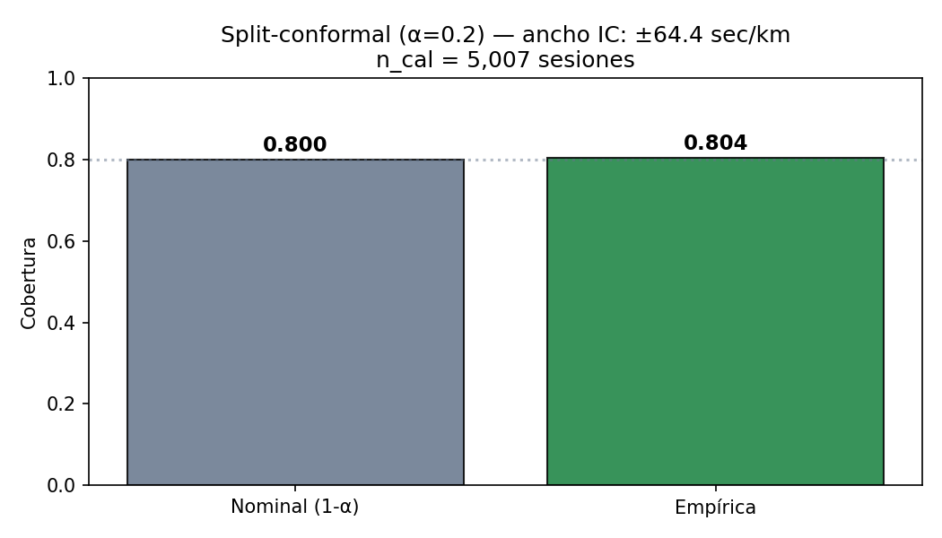

Figura A.2. Cobertura empírica del intervalo conformal vs. cobertura nominal. Resultado: 0,800 vs. 0,80 — calibración correcta. Fuente: NB12 — nb12_full_fig2_cobertura_conformal.png. Reemplazar imagen

A.6.3 Análisis de potencia estadística (Monte Carlo)
Para qué sirve. Estimar cuántos atletas y cuántas observaciones son necesarios para que el sistema produzca estimaciones estables. Sin este análisis, es imposible saber si la cohorte actual de RUNY es suficiente para entrenar un modelo individual o si requiere apoyarse en el prior poblacional (Nivel 1).
Cómo se aplicó. NB09 implementa un análisis de potencia mediante simulación de Monte Carlo: se repite el proceso de entrenamiento y validación bajo diferentes tamaños de muestra (de N=10 a N=200 atletas) y se cuantifica la varianza del MAE resultante.
Resultados reales (NB09). El umbral mínimo de atletas para estimaciones estables es N ≥ 40. Para una cobertura conformal calibrada al 90 % se requieren al menos 100 observaciones en el conjunto de calibración. La personalización individual (Nivel 3) requiere ≥ 3 carreras propias del atleta para ser activada.
Implicación práctica. La cohorte RUNY actual (9 atletas) está por debajo del umbral para entrenar un modelo propio. Esto justifica la arquitectura jerárquica: el prior poblacional (Nivel 1) aporta el esqueleto del modelo y los datos individuales se incorporan progresivamente en Niveles 2 y 3.

A.6.4 Cuándo y dónde se aplica cada validación
Validación | Aplicada en | Notebook / Sección
Friedman + Nemenyi | Nivel 1 (FitRec) ✅. Nivel 2 (RUNY) cuando esté listo. | NB12, sección 8.10.3
Conformal prediction | Nivel 1 ✅. Se replica en Niveles 2 y 3. | NB12, sección 8.10.4
Análisis de potencia | Diseño previo del estudio ✅ | NB09, sección 6.6

A.7 Mapa de notebooks y artefactos del proyecto
Esta sección lista los notebooks vivos del proyecto y dónde está cada artefacto producido. Es la referencia para localizar evidencia durante la sustentación.
Notebook | Contenido | Estado
NB09 | Análisis de potencia (Monte Carlo) — umbrales N de cohorte | ✅ ejecutado
NB10 | EDA robusto para tesis — distribuciones, sesgos, calidad | ✅ ejecutado
NB11 | EDA Endomondo + cascada de filtros + features Nivel 1 | ✅ ejecutado
NB12 | Entrenamiento Nivel 1 + Friedman-Nemenyi + conformal + FE | ✅ ejecutado
NB12 v2 | Feature engineering iterativo (5 sets × 5 modelos) | ✅ ejecutado
NB13 | Nivel 2 (cohorte RUNY + AutoML + LOSO-CV) | ⏳ pendiente ~mayo 2026
NB14 | Nivel 3 (personalización bayesiana + race simulations) | ⏳ futuro

Tabla A.2. Notebooks del proyecto y su estado al cierre de esta versión del documento.

A.8 Artefactos serializados y figuras
Modelo serializado: ml/notebooks/outputs/nb12/nivel1_prior_poblacional_FULL_v5.pkl (pipeline ARDRegression + QuantileTransformer + PCA descubierto por naïveAutoML, con cuantil conformal). Exportación API: api/models/nivel1_naiveautoml_v5.json. Figuras: nb12_full_fig1_ranking_modelos.png (ranking), nb12_full_fig2_cobertura_conformal.png (cobertura empírica), nb12_full_fig3_ritmo_por_zona.png (boxplot ritmo por zona), nb12_v2_fig_iteracion_features.png (curva de feature engineering).


Figura A.3. Boxplot del ritmo medio por zona de FC en Endomondo (N=20 710 sesiones). La señal es monotónica decreciente: a mayor intensidad cardíaca, menor tiempo por kilómetro. Fuente: NB12.


Figura A.4. Curva de feature engineering iterativo (NB12 v2). El MAE se estabiliza alrededor de 40 s/km — techo estructural del prior poblacional con variables agregadas por sesión.

Fin del Apéndice A. Las referencias bibliográficas formales se encuentran en el Capítulo 11.

